Городская и региональная олимпиада
по основам радиотехники и телекоммуникаций

Задачи 1995–2012 гг.

- В. М. Москалев, доц., к.т.н. (ВИКУ им. А. Ф. Можайского)
- В. В. Клудзин, проф., д.т.н.; В. И. Рогачев, проф., д.т.н.; Ю. Г. Смирнов, проф., к.т.н.; А. Р. Жежерин, доц., к.т.н.; В. В. Опарин, доц.; к.т.н., К. И. Курсанова, асс. (СПбГУАП);
- Э. Ф. Зайцев, проф., к.ф-м.н.; Г. А. Ферсман, доц., к.ф-м.н.; А. А. Сочава, доц., к.ф-м.н (СПбГТУ);
- Л. Ю. Астанин, проф., д.т.н.; В. К. Соколов, доц., к.ф-м.н. (БГТУ «Военмех»);
- Гаврилов-Жуков В. Н., доц., к.т.н.; Ладис Д. И., доц., к.т.н (СПбВВИУС);
- Ушаков В. Н., проф., д.т.н.; Сергиенко А. Б., доц., к.т.н.; М. Т. Иванов, доц. (СПбГЭТУ «ЛЭТИ»)
Оглавление
Задачи олимпиад 2
Олимпиада 1995 года 2
Олимпиада 1996 года 5
Олимпиада 1997 года 8
Олимпиада 1998 года 11
Олимпиада 1999 года 15
Олимпиада 2000 года 18
Олимпиада 2001 года 21
Олимпиада 2002 года 24
Олимпиада 2003 года 27
Олимпиада 2004 года 31
Олимпиада 2005 года 35
Олимпиада 2006 года 39
Олимпиада 2007 года 43
Олимпиада 2008 года 47
Олимпиада 2009 года 50
Олимпиада 2010 года 53
Олимпиада 2011 года 57
Указания и решения Ошибка! Закладка не определена.
Олимпиада 1995 года Ошибка! Закладка не определена.
Олимпиада 1996 года Ошибка! Закладка не определена.
Олимпиада 1997 года Ошибка! Закладка не определена.
Олимпиада 1998 года Ошибка! Закладка не определена.
Олимпиада 1999 года Ошибка! Закладка не определена.
Олимпиада 2000 года Ошибка! Закладка не определена.
Олимпиада 2001 года Ошибка! Закладка не определена.
Олимпиада 2002 года Ошибка! Закладка не определена.
Олимпиада 2003 года Ошибка! Закладка не определена.
Олимпиада 2004 года Ошибка! Закладка не определена.
Олимпиада 2005 года Ошибка! Закладка не определена.
Олимпиада 2006 года Ошибка! Закладка не определена.
Олимпиада 2007 года Ошибка! Закладка не определена.
Олимпиада 2008 года Ошибка! Закладка не определена.
Олимпиада 2009 года Ошибка! Закладка не определена.
Олимпиада 2010 года Ошибка! Закладка не определена.
Олимпиада 2011 года Ошибка! Закладка не определена.
Результаты олимпиад 64
Командный зачет 64
Личный зачет 65

Задачи олимпиад

Олимпиада 1995 года
СП ГТУ Задача № 1 (6 баллов)
Длинная линия без потерь длиной L закорочена с двух концов. На расстоянии L₁ от одного из концов включен источник гармонического напряжения. Найти ток источника, если L = λ_{ист}/2. | 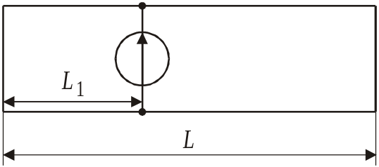
СП ГТУ Задача № 2 (6 баллов)
Источник напряжения E включен на параллельный колебательный контур и находится в режиме передачи максимальной мощности. Определить ток в индуктивной ветви. | 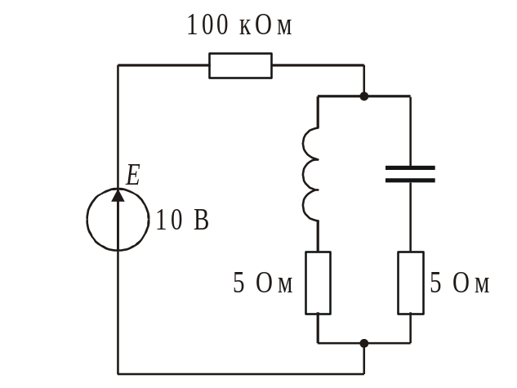
СПб ГЭТУ (ЛЭТИ) Задача № 3 (9 баллов)
Дана периодическая последовательность прямоугольных радиоимпульсов с несущей частотой ω₀ и периодом повторения Т, причем ω₀ ≠ 2πn/T (n = l, 2, 3, ...), что свидетельствует об отсутствии в спектре исходной последовательности гармоники с частотой ω₀. Если же рассмотреть данный сигнал как результат амплитудной модуляции, то, согласно теореме о переносе спектра, гармоника на частоте ω₀ должна иметь место, так как постоянная составляющая модулирующего сигнала отлична от нуля. В чем здесь дело?
СПб ГЭТУ (ЛЭТИ) Задача № 4 (3 балла)
Какой импульс следует подать на вход идеального ФНЧ, чтобы на выходе последнего наблюдать идеальный треугольный видеоимпульс?
БГТУ Задача № 5 (6 баллов)
Сигнал u(t) = U₀ {1(t) – 1(t – τ_{и})} cos ω₀t промодулирован по фазе колебанием вида s(t) = S₀ sin Ωt, Ω << ω₀, при этом индекс модуляции m >> 1. Определить количество отсчетов, необходимых для представления радиосигнала рядом Котельникова.
БГТУ Задача № 6 (6 баллов)
Модуль спектральной плотности полезного сигнала равен
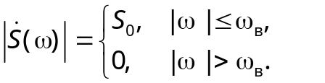
Найти отклик фильтра, согласованного с данным сигналом.
ГААП Задача № 7 (4 балла)
Построить форму тока во внешней цепи для приведенной ниже схемы при подаче на ее вход прямоугольного импульса длительностью 10 мс и амплитудой 10 В.
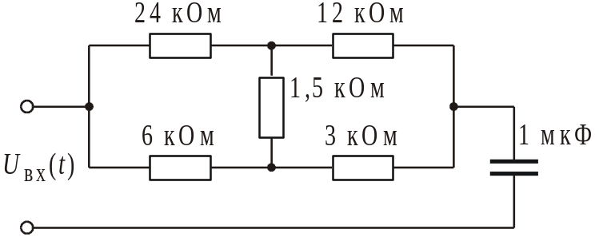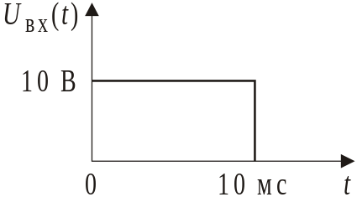
ГААП Задача № 8 (8 баллов)
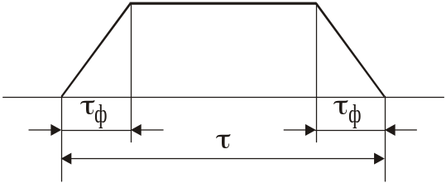 | Дан модуль спектральной функции трапецеидального импульса 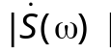. Определить длительность импульса τ, длительность фронта импульса τ_{ф}.
СПВВИУС Задача № 9 (8 баллов)
Определить наивероятнейшее значение и интервал корреляции случайного процесса ξ(t) на выходе идеальной электрической схемы на нагрузке 1 Ом. На вход схемы подан нормальный «белый шум» со спектральной плотностью мощности N₀ = 0,1 Вт/Гц. Полоса пропускания фильтра ΔF = 100 Гц.
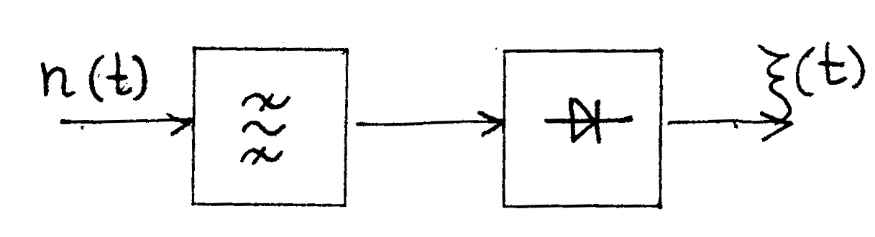
СПВВИУС Задача № 10 (4 балла)
Определить эквивалентное сопротивление электрической цепи на частоте 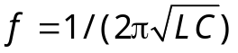. 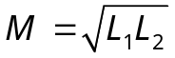, L₁ = L₂ = L.
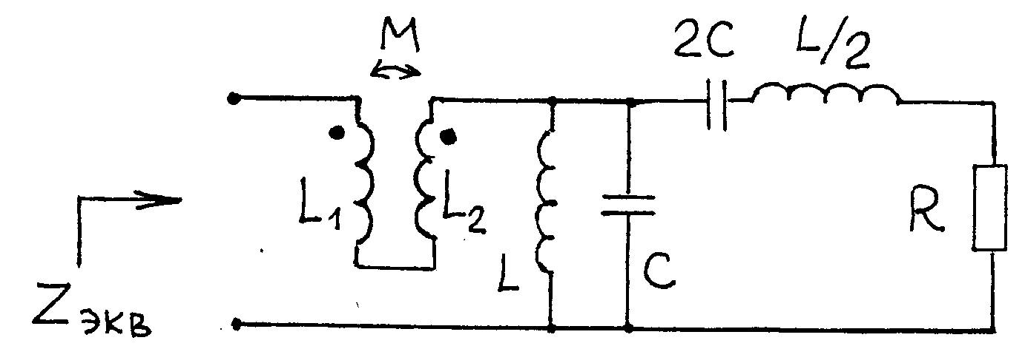
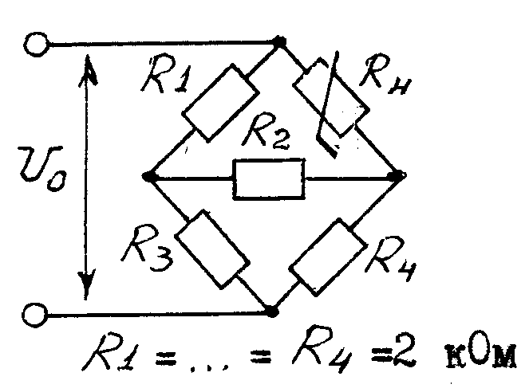
ВИКА Задача № 11 (5 баллов)
Определить напряжение U₀, при котором мост будет сбалансирован, если вольтамперная характеристика нелинейного элемента аппроксимируется уравнением
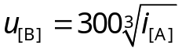.
ВИКА Задача № 12 (7 баллов)
Спектры сигналов u₁(t) и u₂(t) занимают полосы 20…100 Гц и 50…400 Гц соответственно. Определить полосу частот (возможно, по интервалам) спектра составного сигнала в случаях:
a) u(t) = u₁(t) + u₂(t);
б) u(t) = u₁(t) ⋅ u₂(t);
в) u(t) = u₁(t) ⊗ u₂(t) (свертка).

Олимпиада 1996 года
ВИКА Задача № 1 (5 баллов)
Сравнить спектры сигналов u₁(t) и u₂(t), если τ = 0,5 мс, T = 1 мс и U = 2 В.
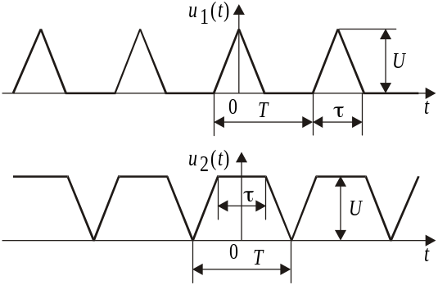
ВИКА Задача № 2 (7 баллов)
Амперметр, включенный в ветвь линейной цепи постоянного тока, показал 8 А. Другой амперметр в том же месте показал 7 А. Оба амперметра, одновременно включенные в ветвь последовательно один за другим, показали 6 А. Что покажут эти приборы, будучи включенными параллельно друг с другом, в той же ветви? Наконец, какой ток на самом деле протекает в данной ветви?
СПб ГЭТУ (ЛЭТИ) Задача № 3 (4 балла)
На рис. приведены структуры сигналов S₁(t) и S₂(t). Вычислить интеграл вида 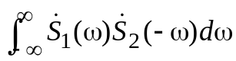, где 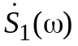 и 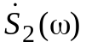 — спектральные функции сигналов S₁(t) и S₂(t) соответственно.
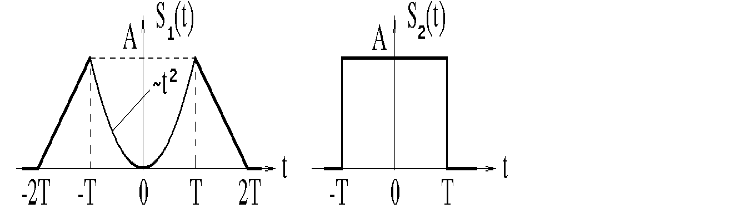
СПб ГЭТУ (ЛЭТИ) Задача № 4 (8 баллов)
Имеется ЛЧМ-импульс длительностью 1 мс, в пределах которого частота меняется со скоростью 10⁹ Гц/с. Амплитудную и частотную модуляцию сделали в 100 раз более «медленными», а именно: перешли к импульсу длительностью 100 мс со скоростью изменения частоты 10⁷ Гц/с. Как при этом изменилась ширина спектра?
БГТУ Задача № 5 (5 баллов)
Какой детерминированный физический сигнал имеет функцию автокорреляции в виде косинусоидального импульса?
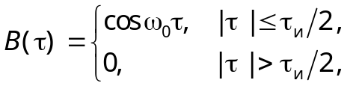
где 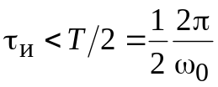.
БГТУ Задача № 6 (7 баллов)
Сигнал задан в виде
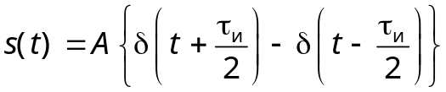,
где δ(t) — дельта-функция Дирака. Определить его спектральную плотность 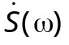. Как изменится форма сигнала и его спектр после прохождения через интегрирующее устройство?
СПбГТУ Задача № 7 (6 баллов)
Рассчитайте отклик цепи U₂(t) при действии на ее входе колебания U₁(t) = e^{–α|t|}. Постройте форму U₂(t) и найдите его спектральную функцию.
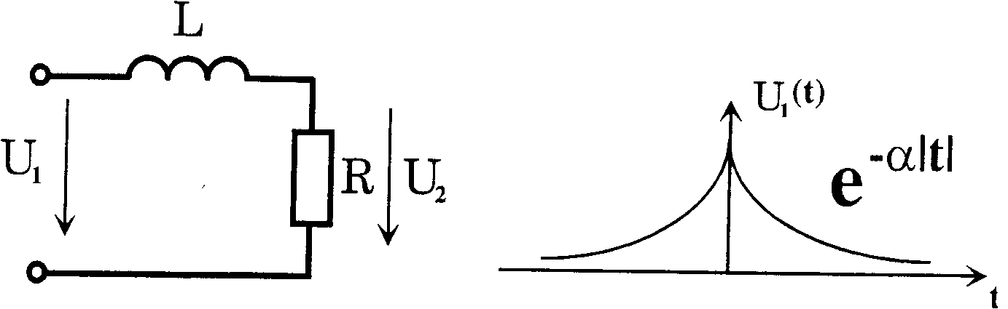
СПбГТУ Задача № 8 (6 баллов)
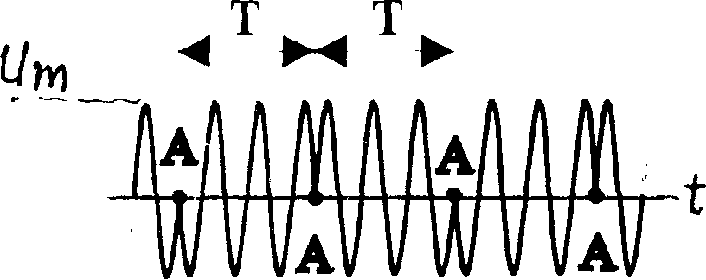
Рассчитайте и изобразите спектр непрерывного сигнала, представленного на рисунке. В точках А происходит скачок фазы гармонических колебаний с частотой ω на π (фазовая манипуляция). 2π/ω << Т.
ГААП Задача № 9 (6 баллов)
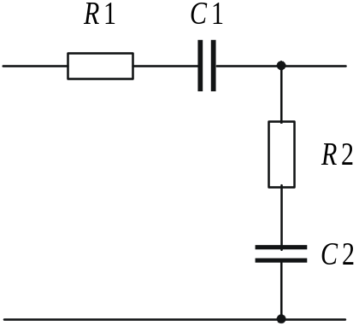 | Определить, при каком условии цепь, изображенная на рисунке, является неискажающей.
ГААП Задача № 10 (6 баллов)
Внутри линии передачи с характеристическим волновым сопротивлением ρ включен потребитель энергии с сопротивлением Z_{Н}. При каком Z_{Н} потребитель отбирает из линии наибольшую мощность? Какое при этом соотношение между мощностями падающей, отраженной и пройденной волнами? (На конце линии включено сопротивление ρ).
СПВВИУС Задача № 11 (3 балла)
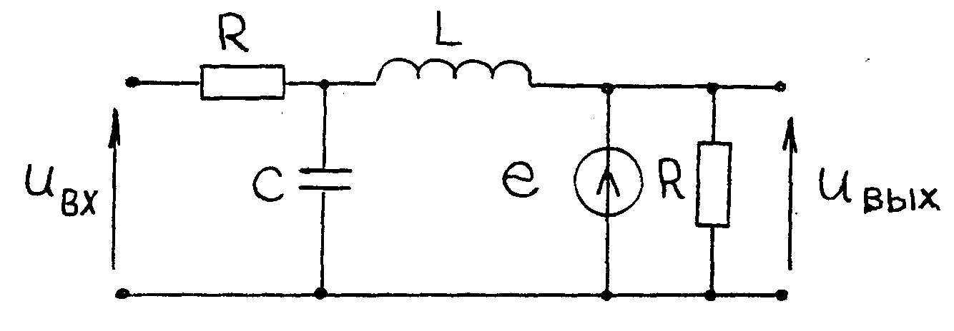
Является ли четырехполюсник линейным, если напряжения U_{вх} и е:
а) постоянные;
б) гармонические;
в) импульсные?
СПВВИУС Задача № 12 (9 баллов)
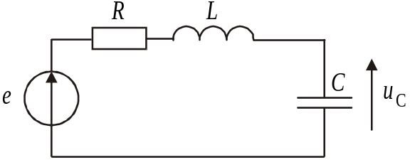 | Электрическая цепь находится в режиме гармонических колебаний. Среднеквадратическое значение воздействия Е = 35 В. При ω = ω₀ значение U_{C} = 120 В. Какова добротность контура? Чему равно U_{L max}(ω).

Олимпиада 1997 года
СПВВУС Задача № 1 (5 баллов)
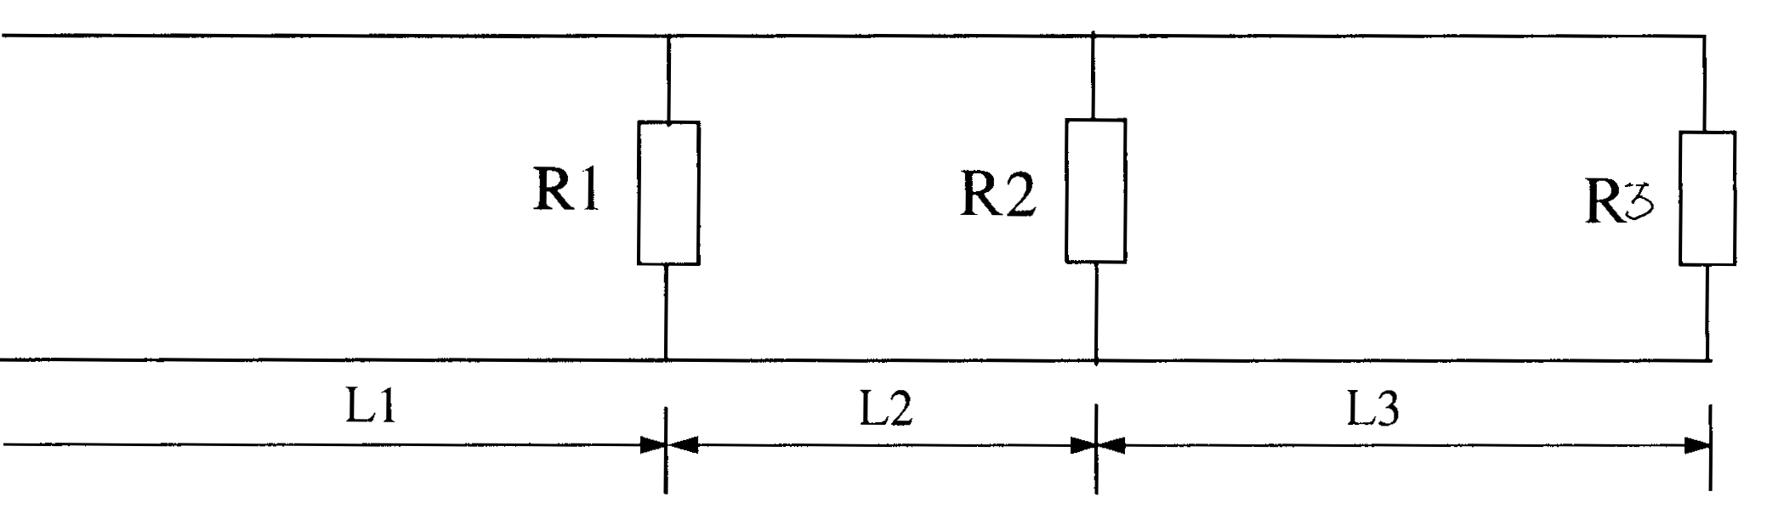
Как обеспечить режим бегущей волны на участках L₁, L₂, L₃ линии без потерь, если R₁ = R₂ = R₃ = 360 Ом?
СПВВУС Задача № 2 (7 баллов)
Воздействие на RL-цепь (R = 1 кOм, L = 0,5 Гн) представлено на графике (Т = 4 мс, t₁ = 2 мс). Найти U(t) и построить его график; как изменится U(t), если L увеличится в 3 раза?
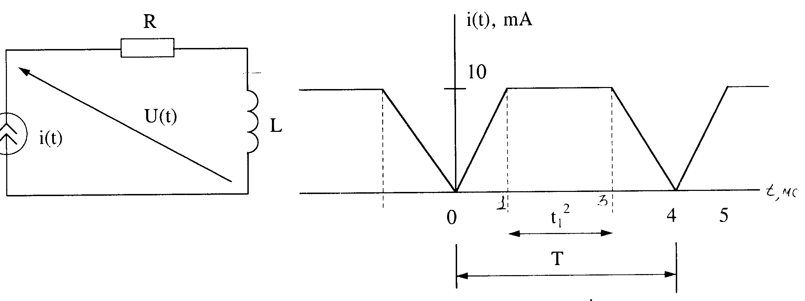
СПб ГЭТУ Задача № 3 (5 баллов)
Запишите аналитическое выражение и изобразите график сигнала, имеющего следующий комплексный спектр:
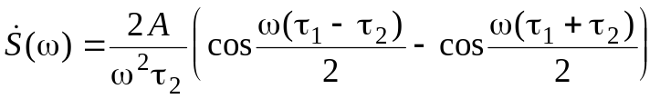, τ₁ > τ₂.
СПб ГЭТУ Задача № 4 (7 баллов)
Входной и выходной сигналы некой схемы имеют следующий вид:
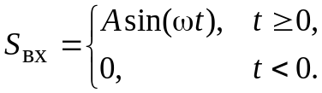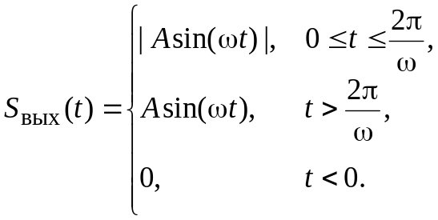
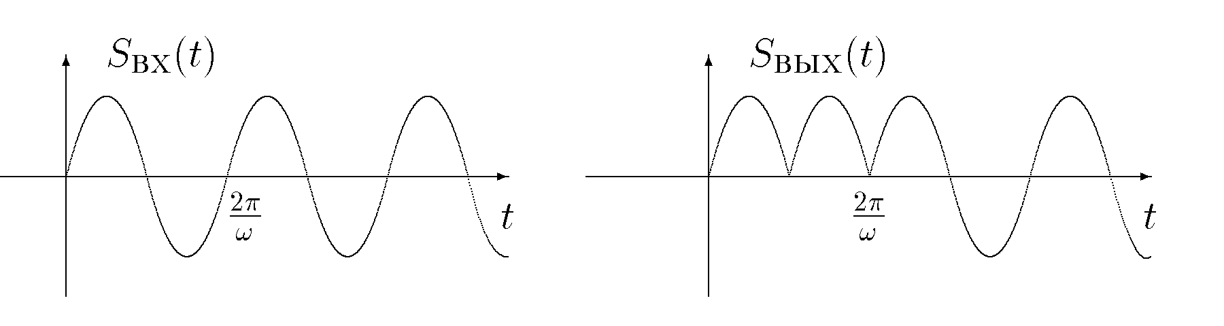
Может ли данная схема быть линейной цепью с постоянными параметрами?
СПбГТУ Задача № 5 (5 баллов)
Длинная линия без потерь, нагруженная на Z_{Н}, в момент времени t подключается через предохранитель 3,5 А к идеальному источнику напряжения Е = 150 В. Волновое сопротивление линии W = 75 Ом, L = 450 км. Определить, через какое время сгорит предохранитель.
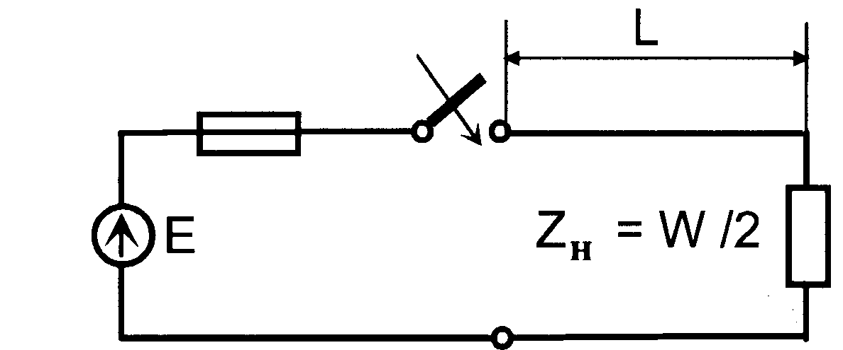
СПбГТУ Задача № 6 (7 баллов)
Имеются два идентичных пассивных линейных двухполюсника (см рисунок). В каждом из них имеется емкость, которая заряжается до некоторого напряжения. Затем емкости разряжаются — в первом двухполюснике при закороченных, во втором — при разомкнутых зажимах. В первом случае измеряют ток, во втором — напряжение на зажимах. Они оказываются равными
i(t) = A₁ exp(–2t) cos(2t + 1),
u(t) = A₂ exp(–t) cos(3t) + A₃ exp(–2t).
Определите комплексное входное сопротивление двухполюсников на частоте ω.
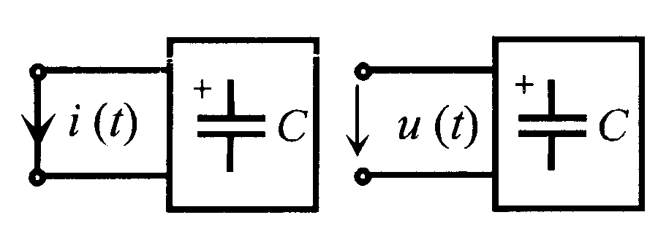
ВИКА Задача № 7 (8 баллов)
На амплитудный модулятор, состоящий из перемножителя и полосового фильтра, поступают синусоидальное высокочастотное несущее колебание F и, через «кубатор», синусоидальный низкочастотный сигнал X. Осциллограммы этих сигналов показаны на рисунке. Изобразить осциллограммы выходного сигнала («световую дорожку») в случаях:
а) AM;
б) АМ с подавленной несущей (ПН);
в) AM с одной боковой полосой (ОБП);
г) АМ-ОБП-ПН.
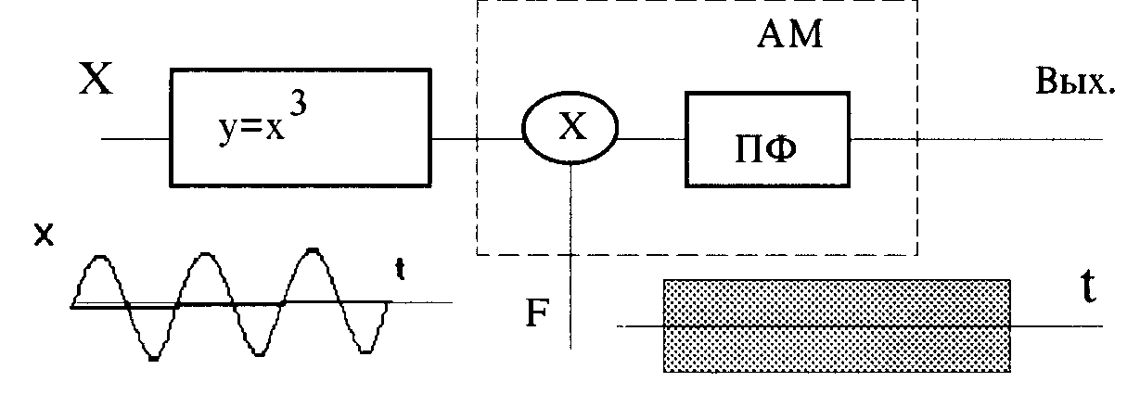
ВИКА Задача № 8 (4 балла)
Сигнал U(t) имеет спектральную плотность 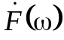. Какой сигнал (показать с помощью временной диаграммы) будет иметь спектральную плотность 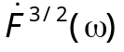? | 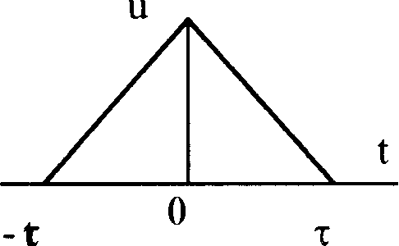

Олимпиада 1998 года
ВИКУ Задача № 1 (6 баллов)
Чему равно отношение U_{L}/U_{вх} на резонансной частоте, если на той же частоте 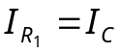. Сопротивления R₁ = R₂. Резонансная частота определяется из условия X_{вх} = 0. | 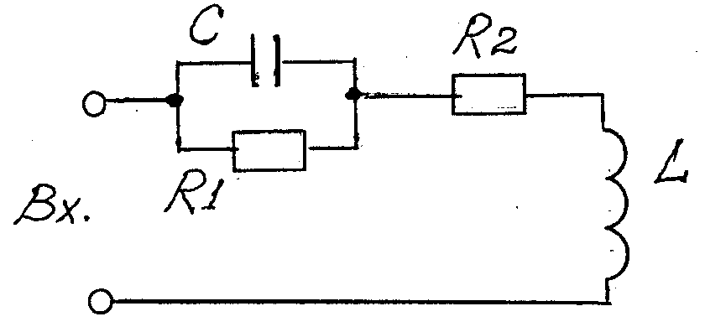
Какой характер (апериодический или колебательный) будет носить переходный процесс в данной цепи?
ВИКУ Задача № 2 (6 баллов)
Несущее колебание амплитудой 10 В и частотой 1,0 МГц подвергается одновременно и амплитудной и частотной модуляции однотональным сигналом частоты 3,13•10⁴ рад/с. Параметры модуляции: глубина AM 50%, девиация ЧМ 12 кГц. Построить амплитудный спектр, найти ширину спектра и изобразить осциллограмму («световую» дорожку) радиосигнала.
ВИКУ Задача № 3 (6 баллов)
При измерении напряжения в цепи постоянного тока исправный проверенный вольтметр показал 200 В. Другой, не менее правильный, вольтметр на тех же точках показал 205 В. Будучи подключенными параллельно к тем же точкам, они оба показали 195 В. В чем может таиться причина такого «разнобоя»? Что-нибудь можно сказать о действительной разности потенциалов между этими точками? Что покажут вольтметры, если их подсоединить к этим точкам последовательно друг с другом?
СПб ГЭТУ (ЛЭТИ) Задача № 4 (6 баллов)
Рассчитать импульсную и частотную характеристики линейного физически реализуемого фильтра, при прохождении через который ступенчатое напряжение (сплошной график) становится кусочно-линейным (пунктирный график). | 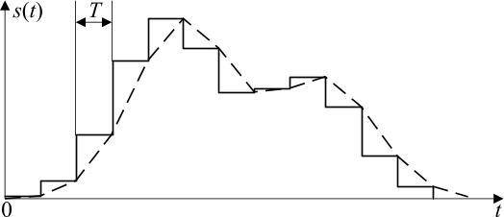
СПб ГЭТУ (ЛЭТИ) Задача № 5 (6 баллов)
Какой сигнал нужно подать на вход показанной на рисунке цепи, чтобы на ее выходе получить одиночный приподнятый косинусоидальный импульс?
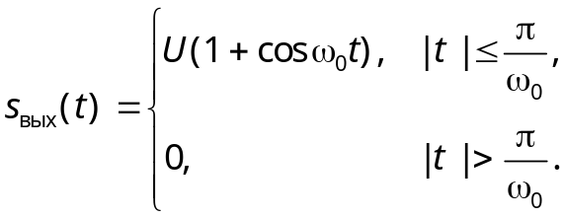
Параметры цепи выбраны таким образом, что 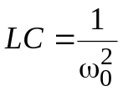 и 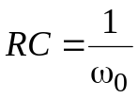.
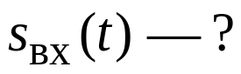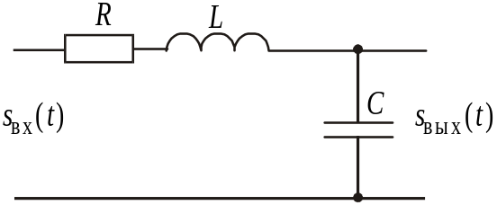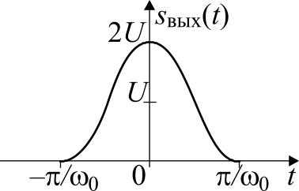
СПб ГЭТУ (ЛЭТИ) Задача № 6 (6 баллов)
Взаимная корреляционная функция
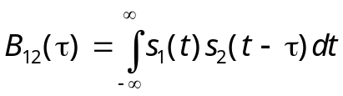
и свертка
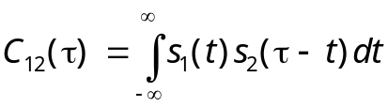
сигналов s₁(t) и s₂(t) являются нечетными функциями и отличаются друг от друга лишь знаком: C₁₂(τ) = –B₁₂(τ). Сделать вывод о четности/нечетности функций s₁(t) и s₂(t).
БГТУ Задача № 7 (6 баллов)
Определить амплитудно- и фазочастотную характеристики фильтра по схеме Рис.1, использующего идеальные повторители напряжения. Определить величину и характер обратной связи в схеме. Приближенно построить диаграмму квадрата модуля амплитудной характеристики фильтра. К какому типу принадлежит этот фильтр?
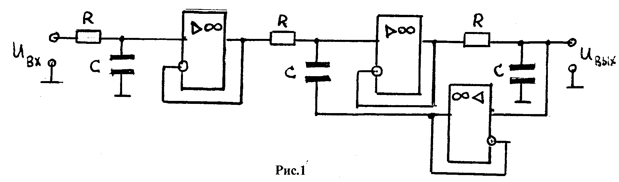
БГТУ Задача № 8 (6 баллов)
Определить параметры и нарисовать диаграммы напряжения на резисторе R и тока в точках А, Б схемы (рис.2). Волновое сопротивление длинных линий W, нагрузка R = 2W. Сопротивление в цепях заряда RC >> W. Идеальный ключ S замыкается при t = 0. Напряжение источника Е. Скорость волны в линии V.
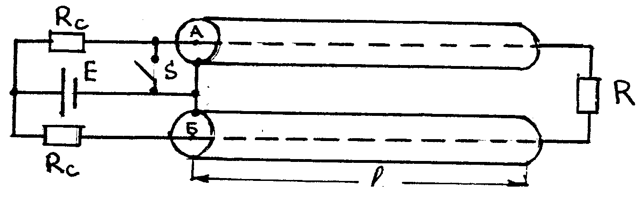
БГТУ Задача № 9 (6 баллов)
Линейная система преобразует сигнал s(t) в сигнал s₁(t) = s(at).
1. Определить Фурье-спектр радиоимпульса с прямоугольной огибающей
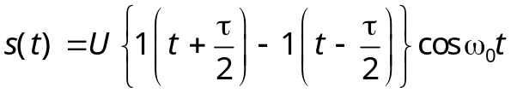
после преобразования в данной системе. 1(t) — единичная ступенчатая функция (функция Хевисайда).
2. Сравните энергии сигналов s(t) и s(at) при а ≠ 1.
3. Возможно ли такое масштабно-временное преобразование сигнала в линейной стационарной системе?
ГУАП Задача № 10 (6 баллов)
Ток в последовательной RL-цепочке равен 1 А, а сдвиг по фазе между током и напряжением составляет +45°. Определить, как изменятся входной ток и фазовый сдвиг между входным током и входным напряжением, если параллельно RL-цепочке включить высокодобротную емкость С
а) с проводимостью b_{C} = 0,005 См;
б) с проводимостью b_{C} = 0,025 См.
Амплитуда напряжения на входе цепи до и после подключения конденсатора постоянна, сопротивление R = 50 Ом.
ГУАП Задача № 11 (5 баллов)
На вход некоторого устройства поступает последовательность радиоимпульсов с длительностью 200 мкс, периодом повторения 1 кГц и частотой заполнения 100 кГц. На выходе получается радиосигнал с непрерывной 100% тональной модуляцией. Расшифровать внутреннюю структуру устройства и примерно оценить его параметры.
ГУАП Задача № 12 (7 баллов)
Имеется нелинейное устройство, значения выходного сигнала s₂(t) которого связаны со значениями входного сигнала s₁(t) следующими соотношениями:
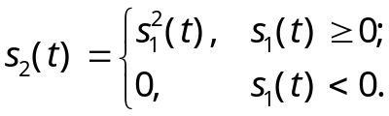
Найти спектр сигнала s₂(t), если s₁(t) = cos Ωt.

Олимпиада 1999 года
ВИКА Задача № 1 (6 баллов)
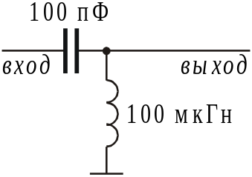 | u_{вх}(t) = 5 cos (π⋅10⁶ t + 5 cos π⋅10⁴ t).  Найти u_{вых}(t).
ВИКА Задача № 2 (6 баллов)
y(t) — отклик линейной цепи на воздействие x(t) Каким будет отклик той же цепи на воздействие x₁(t)?
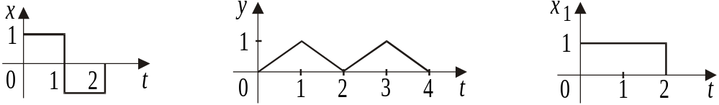
СПбГТУ Задача № 3 (7 баллов)
Определить входное сопротивление цепи, представленной на рисунке, на некоторой частоте ω, для которой выполнено условие
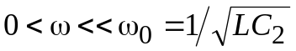.
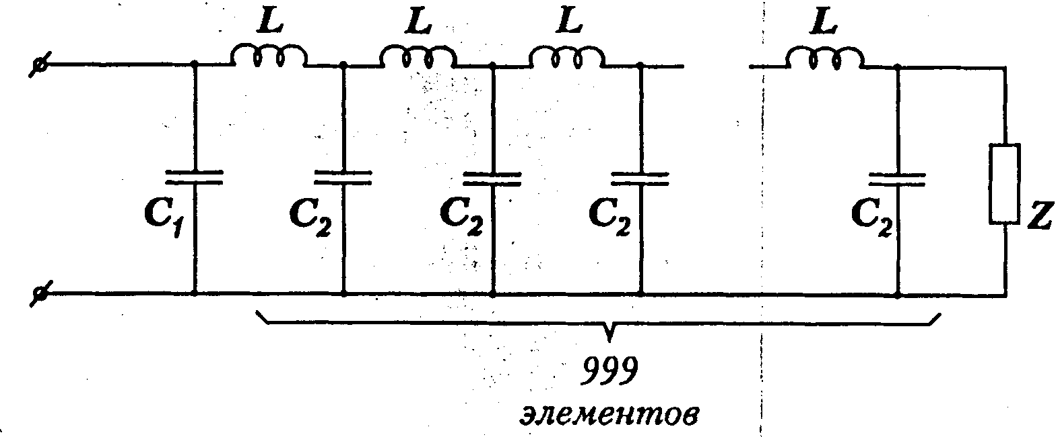
СПбГТУ Задача № 4 (5 баллов)
Можно ли на выходе линейной цепи с постоянными сосредоточенными параметрами получить прямоугольный импульс напряжения, подавая на вход цепи ступенчатое напряжение? Дать обоснование ответа.
БГТУ Задача № 5 (6 баллов)
Определите Фурье-спектр сигнала s(t), заданного с использованием кусочно-линейной аппроксимации (см. рисунок). | 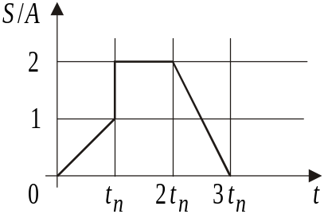
БГТУ Задача № 6 (6 баллов)
Определите Фурье-спектр сигнала s(t), представляющего собой пачку из трех прямоугольных импульсов при Т = 3 t_{и}:
s(t) = s₀(t) + s₁(t) + s₂(t) = s₀(t) + s₀(t – T) + s₀(t – 2T).
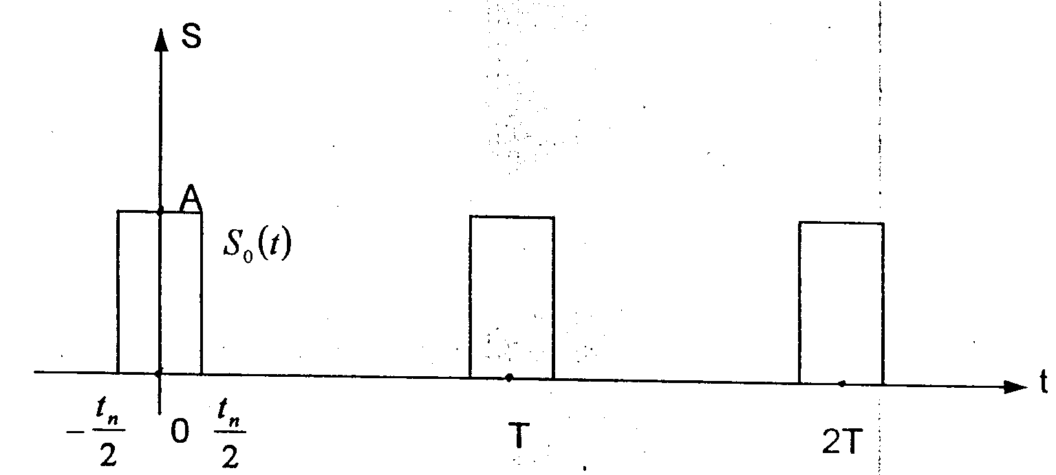
Укажите положение нулей спектра , оцените положение и величину локальных и главных максимумов диаграммы S(ω) при ω < 2π/t_{и}.
ГУАП Задача № 7 (5 баллов)
Найти амплитудный спектр сигнала
s(t) = sin 4ω₀t / sin ω₀t.
ГУАП Задача № 8 (7 баллов)
Периодическая последовательность прямоугольных импульсов
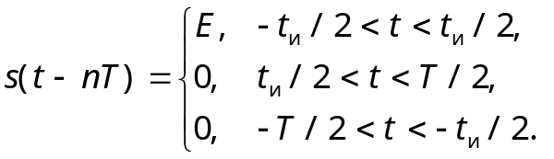
подвергнута амплитудной модуляции гармоническим четным сигналом с частотой F и коэффициентом модуляции М. Рассчитать и изобразить амплитудный спектр модулированной последовательности, если t_{и} = 0,025 мс, T = 1 мс, F = 0,5 кГц, М = 0,5.
СПВВИУС Задача № 9 (6 баллов)
Как определить место и характер повреждения (обрыв, замыкание) коаксиального кабеля, все параметры которого известны? В вашем распоряжении имеются генератор гармонических колебаний любой частоты и осциллограф с неограниченной полосой пропускания.
СПВВИУС Задача № 10 (6 баллов)
Для указанной на рис. реакции построить графики АЧХ при добротностях контура Q = 2; 4; 8. При каких значениях параметров контура все графики АЧХ пересекаются в одной точке? | 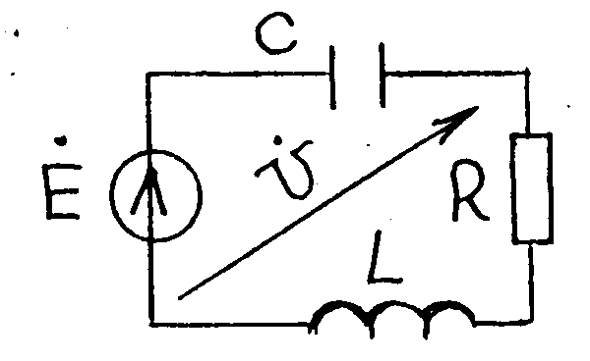
СПб ГЭТУ Задача № 11 (6 баллов)
На вход интегрирующей RC-цепочки с постоянной времени RC = τ подается меандр с периодом 2T и размахом U. Определить размах напряжения на выходе цепи.
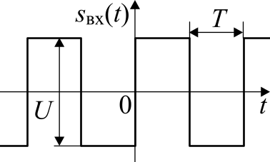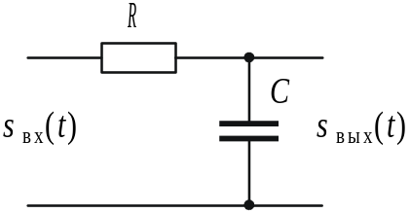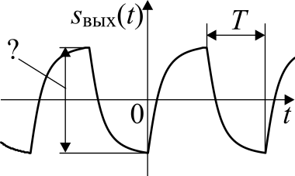
СПб ГЭТУ Задача № 12 (6 баллов)
Найти аналитическое выражение и построить график периодического сигнала с периодом T, коэффициенты комплексного ряда Фурье для которого имеют вид
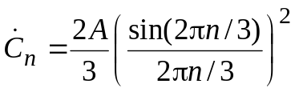.

Олимпиада 2000 года
СПб ГЭТУ (ЛЭТИ) Задача № 1 (6 баллов)
Найти и изобразить амплитудный спектр сигнала, показанного на рисунке. | 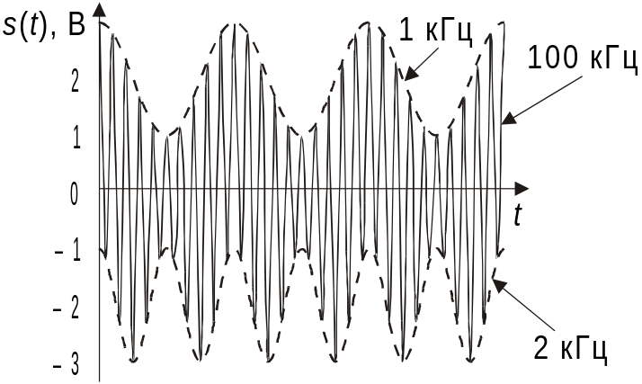
СПб ГЭТУ (ЛЭТИ) Задача № 2 (6 баллов)
Нагрузка представляет собой кусок линии передачи без потерь с волновым сопротивлением Z_{Λ}, свернутый в кольцо радиусом R. Найти сопротивление такой нагрузки, если длина волны в линии равна λ. | 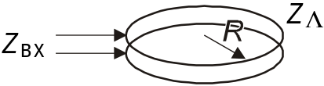
СПбГТУ Задача № 3 (8 баллов)
На входы фазового модулятора (см. рис) подаются гармонический сигнал несущей частоты U_{Н}(t) = U₀ cos ω₀t и сигнал
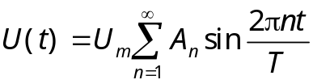, где 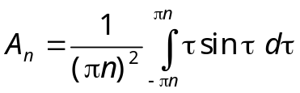.
Используя модуляционную характеристику (см. рис) найти спектр сигнала на выходе модулятора и определить его ширину.
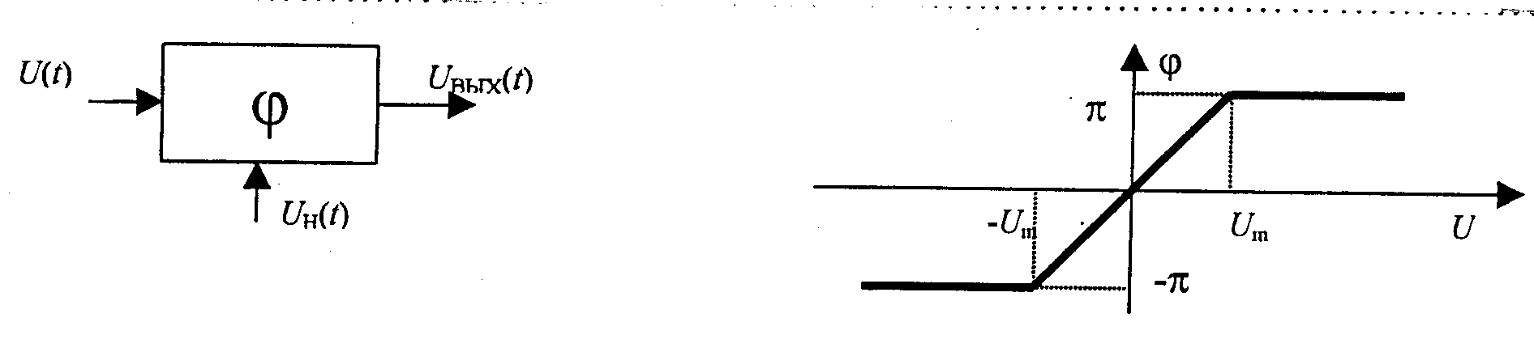
СПбГТУ Задача № 4 (4 балла)
Генератор гармонических колебаний содержит синфазные источники ЭДС и тока с действующими значениями Е = 10 В, I = 1 А, а также внутреннее сопротивление R_{i} = 10 Ом и реактивность Х = 30 Ом. При некотором сопротивлении нагрузки Z в нем выделяется максимальная мощность. Чему равен КПД в этом случае и какова при этом мощность, поглощаемая в R_{i}? | 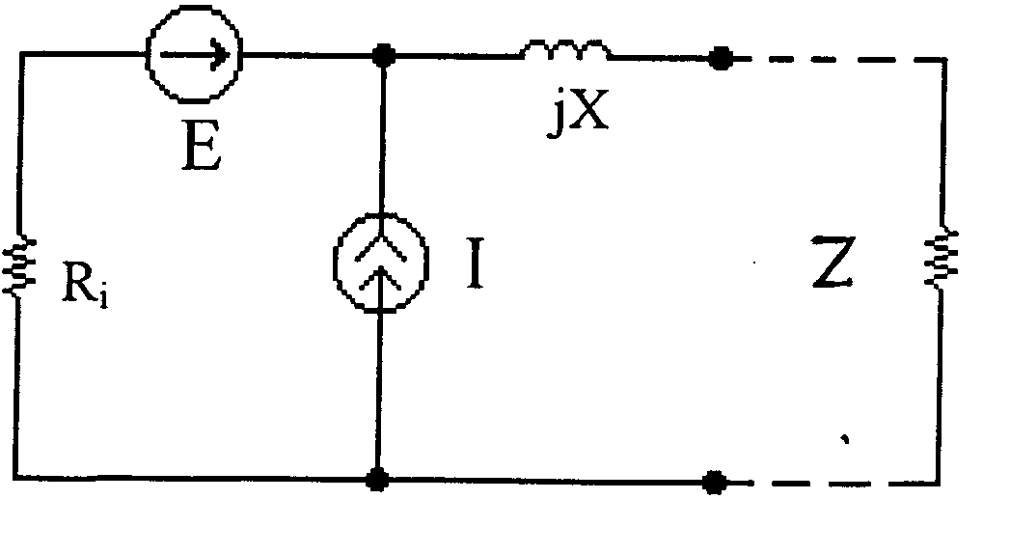
ВИКУ Задача № 5 (6 баллов)
На рис. изображены схемы двух четырехполюсников. Можно ли сделать правый четырехполюсник эквивалентным левому? Если да, то как? Если условие эквивалентности существует и выполнено, то можно ли путем измерений (указать каких) со стороны пар зажимов 1-1, 2-2 различить эти четырехполюсники? Можно ли их различие установить путем измерений (каких?) со стороны любых зажимов?
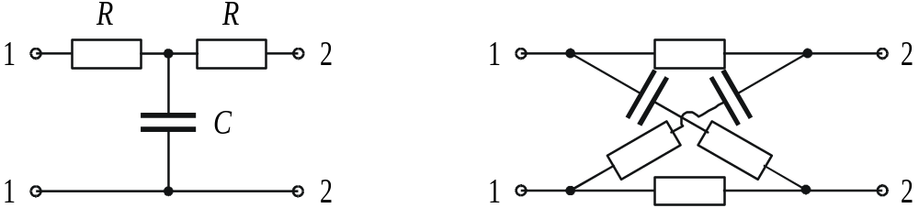
ВИКУ Задача № 5 (6 баллов)
Резонанс токов в контуре слева наступает на частоте ω₀, при этом входное сопротивление контура равно R. Что произойдет с параметрами ω₀, R (не изменятся, возрастут, уменьшатся), если катушки L₁ и L₂ без изменения формы и числа их витков разместить на одном каркасе в виде одной катушки L с отводом (правый контур)? Ответ обосновать.
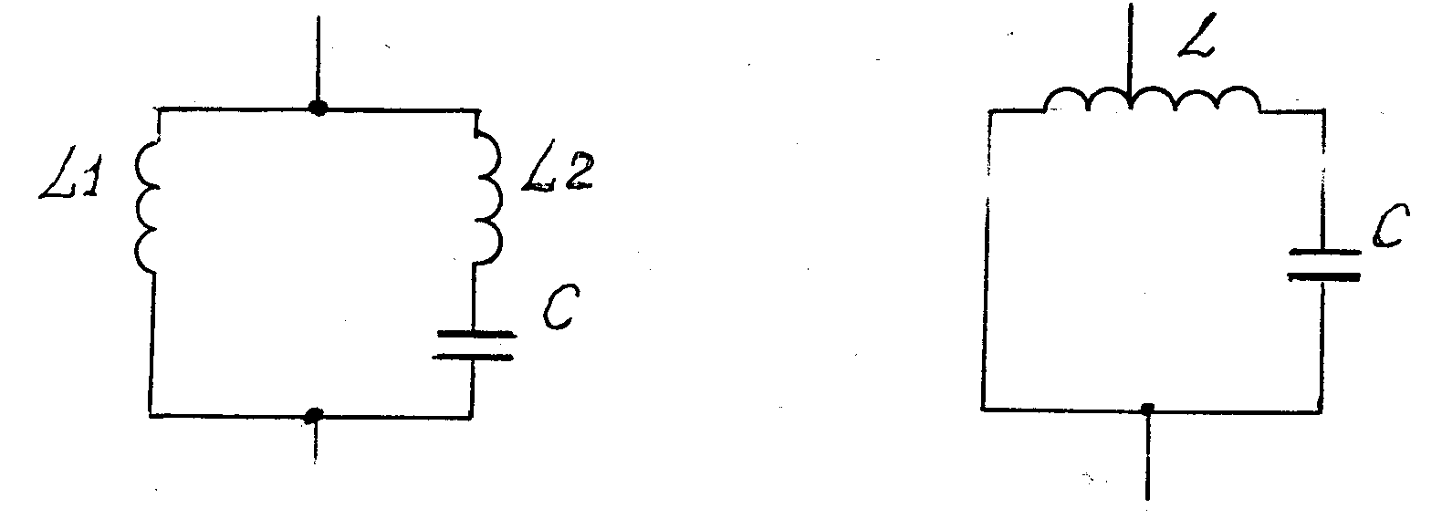
БГТУ Задача № 7 (7 баллов)
На нелинейный элемент (перемножитель) подается сумма двух периодических последовательностей импульсов одинаковой формы s(t) с верхней граничной частотой спектра 5 МГц и частотами повторения F₁ = 50 кГц и F₂ = 50,2 кГц. Какую форму и параметры будет иметь сигнал, выделенный из результата перемножения с помощью фильтра (идеального) нижних частот с частотой среза 25 кГц?
БГТУ Задача № 8 (5 баллов)
Электрическая цепь состоит из последовательно включенных двухполюсников с комплексными сопротивлениями 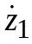 и 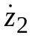. При измерении напряжения на двухполюснике определено, что импульсная характеристика цепи представляется функцией h(t). Чему равна импульсная характеристика цепи при измерении напряжения на двухполюснике ?
ГУАП (ЛИАП) Задача № 9 (8 баллов)
К длинной линии без потерь в двух точках A и B, расстояние между которыми равно l, подключены два генератора с внутренним сопротивлением, много большим волнового сопротивления линии. Как выбрать напряжения генераторов для того, чтобы слева от точки A волна распространялась с максимальной амплитудой, а справа от точки B не распространялась вовсе? Линия с обеих сторон нагружена на сопротивления, равные волновому сопротивлению линии. Погонная индуктивность линии равна L, а погонная емкость — C. Частота генератора равна f.
ГУАП (ЛИАП) Задача № 10 (4 балла)
На вход линейного четырехполюсника, имеющего переходную характеристику g(t), подается входной сигнал s₁(t). Построить график выходного сигнала s₂(t).
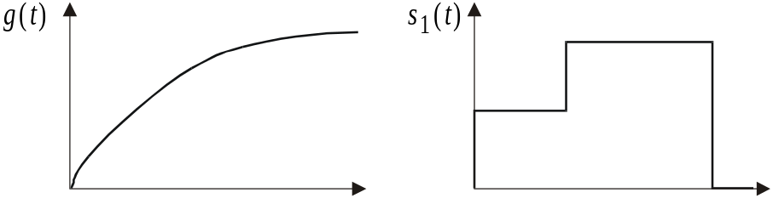

Олимпиада 2001 года
ВИКУ Задача №1 6 баллов
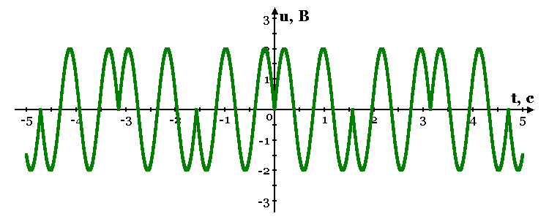
Фазоманипулированный сигнал представлен осциллограммой (см. рис.).
1. Установить, есть ли в спектре данного сигнала составляющая на несущей частоте. Если есть, то какой будет осциллограмма сигнала, если эту составляющую исключить?
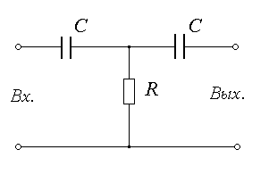 | 2. Данный сигнал поступает на вход симметричного RC-фильтра, R = 10 кОм, С = 1 мкФ. Какая осциллограмма сигнала будет на выходе фильтра?  Осциллограммы строить качественно, не градуируя ось Y.
ВИКУ Задача №2 6 баллов
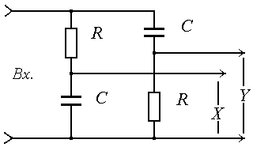
Два сигнала
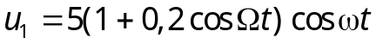 и
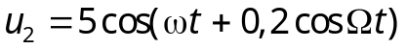,
где ω = 100Ω = 2πf, f = 10 кГц, поочередно подаются на вход RC-шестиполюсника, два выхода которого подключены к соответствующим парам X- и Y-пластин осциллографа. Что будет наблюдаться на его экране? R = 10 кОм, С = 1600 пФ.
СПбГТУ Задача № 3 6 баллов
Дано соединение трех линий с волновыми сопротивлениями W и 2W (см. рис.). Все линии на концах согласованы. В линиях 1 и 2 амплитуды напряжений падающих волн (в направлении стрелок) равны U₁ и U₂. Найти амплитуду U₃ волны в линии 3 и амплитуды отраженных волн в линиях 1, 2, когда падающие волны на одинаковых расстояниях от места сочленения | 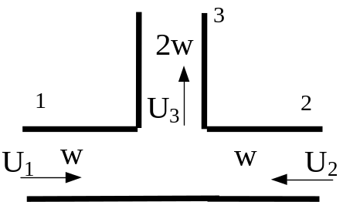
а) синфазны;
б) противофазны.
СПбГТУ Задача № 4 6 баллов
Ко входу четырехполюсника, не содержащего нелинейных элементов, подключают источник постоянной ЭДС E с внутренним сопротивлением r. К двум оставшимся выводам подключают резистор R и измеряют ток через него. Затем к тому же входу подключают два таких источника последовательно и вновь измеряют ток через резистор R. Каким должен быть этот четырехполюсник, если во втором случае ток оказался в 2 раза больше. Ответ обоснуйте и предложите возможный вариант схемы.
СПб ГЭТУ (ЛЭТИ) Задача № 5 (7 баллов)
Сигнал с однотональной амплитудной модуляцией:  s_{АМ}(t) = A (1 + m cos Ωt) cos(ωt), m ≤ 1  подвергается идеальному двухполупериодному выпрямлению:  s_{вых}(t) = |s_{вх}(t)|.  Изобразить амплитудный спектр результирующего сигнала и указать соотношения между амплитудами спектральных составляющих. | 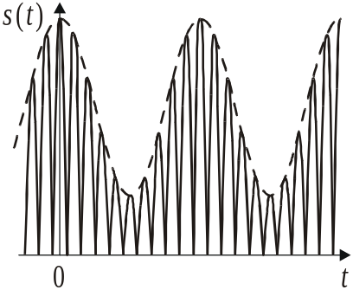
СПб ГЭТУ (ЛЭТИ) Задача № 6 (5 баллов)
Показанный на рисунке сигнал пропускается через интегрирующую RC-цепь. При каких значениях постоянной времени цепи τ выходной сигнал будет иметь конечную длительность? | 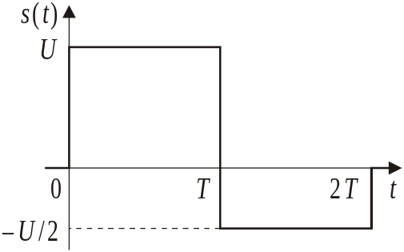
БГТУ Задача № 7 6 баллов
Сигнал представляет собой пачку из четырех прямоугольных импульсов с амплитудой А, длительностью 1 мкс и с интервалами между ними: Т₁ = 10мкс, Т₂ = Т₁ + 2 мкс, Т₃ = Т₂ + 2 мкс. Определите автокорреляционную функцию этого сигнала.
БГТУ Задача № 8 6 баллов
Излучаемый сигнал s₁(t) представляет собой последовательность прямоугольных радиоимпульсов длительностью 1 мкс с частотой заполнения 4 МГц и периодом повторения 10 мкс. Частотный спектр этого сигнала описывается функцией 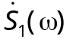. Измененный вследствие взаимного движения передатчика и приемника (эффект Допплера) сигнал s₂(t) имеет спектр 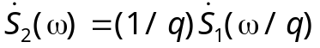, где для примера q = 1,2 (акустический сигнал). Нарисуйте временные диаграммы сигналов s₁(t) и s₂(t). Сравните энергию одиночных импульсов последовательностей s₁(t) и s₂(t).
ГУАП Задача № 9 6 баллов
Радиотехническая цепь состоит из последовательно соединенных резистора, источника гармонического напряжения, полупроводникового диода и высокодобротного колебательного контура с резонансной частотой ω₁ и полосой пропускания Δω. Построить примерную зависимость амплитуды напряжения на контуре от частоты входного напряжения.
ГУАП Задача № 10 6 баллов
Найти и построить спектральную диаграмму сигнала
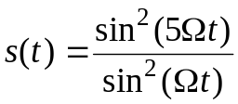.

Олимпиада 2002 года
СПбГТУ Задача № 1 (5 баллов)
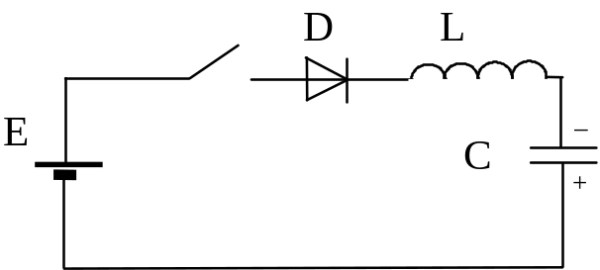 | К источнику постоянного напряжения Е = 10 В подключается цепь DLC, в которой конденсатор был заряжен до напряжения U_{c}(0) = –15 В.  Какое будет напряжение U_{c} на конденсаторе в момент, когда ток через диод прекратится?  Диод считать идеальным.
СПбГТУ Задача № 2 (7 баллов)
Источник постоянной ЭДС последовательно соединен с сопротивлением R₁. В момент времени t₀ к цепи подключается отрезок линии без потерь длиной l и волновым сопротивлением W₁ = R₁, к концу которого через сопротивление R₂ = 2R₁ подсоединен разомкнутый на конце отрезок линии без потерь длиной 3l и волновым сопротивлением W₂ = 3R₁. Скорость волн равна v. Какое колебание будет наблюдаться на резисторах R₁ и R₂?
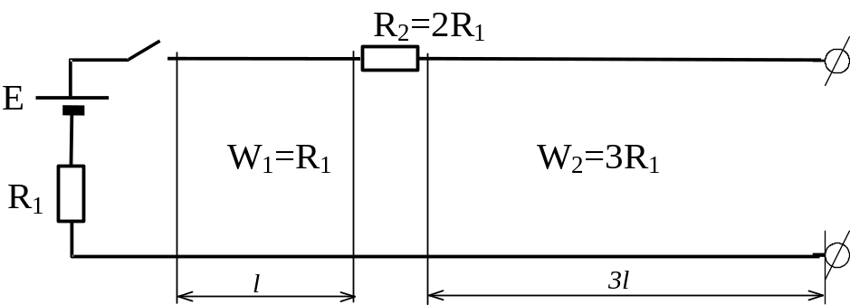
ВИКУ Задача № 3 (6 баллов)
Линейные провода высоковольтной трехфазной ЛЭП подвешены на металлических опорах с помощью гирлянд изоляторов. Какое минимальное число изоляторов N должно быть в одной гирлянде, если фазное напряжение (между проводом и «землей») равно 100 кВ, а рабочее напряжение отдельного изолятора составляет 20 кВ?
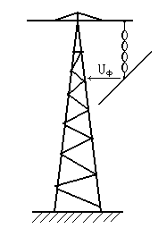 | 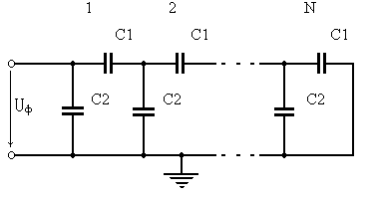
Чтобы не поспешить с ответом, рассмотрите эквивалентную цепь и решите:
1. Все ли изоляторы работают в одинаковых условиях или какой-то из них находится под повышенным напряжением?
2. При каком ограничении на параметры цепи (С₂:С₁) задача не имеет решения?
3. Решить задачу при
а) С₂ = С₁;
б) С₂:С₁ = 1:4.
ВИКУ Задача № 4 (6 баллов)
Идеальные вентиль (R_{пр} = 0; R_{обр} = ∞), емкость и индуктивность включены последовательно на переменное синусоидальное напряжение.
Найти u_{вых}(t) и i(t) в установившемся режиме.
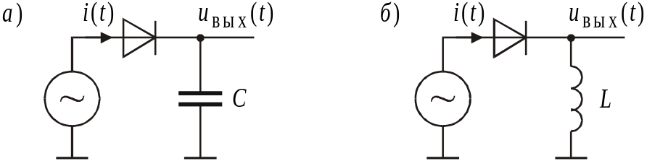
СПб ГЭТУ «ЛЭТИ» Задача № 5 (6 баллов)
Сигналы s₁(t) и s₂(t) имеют следующий вид:
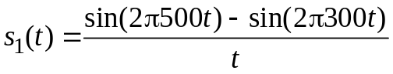, 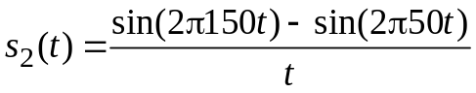.
Рассчитать значение спектральной плотности сигнала s(t) = s₁(t)s₂(t) на частоте 100 Гц.
СПб ГЭТУ «ЛЭТИ» Задача № 6 (6 баллов)
Фазоманипулированный сигнал имеет вид s(t) = A cos(ω₀t + ϕ(t)), где начальная фаза ϕ(t) меняется по закону, показанному на графике. | 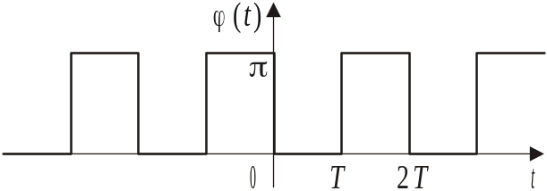
Определить законы амплитудной и фазовой модуляции для сигнала, получаемого из исходного путем добавления к нему гармонического колебания с амплитудой A, частотой ω₀ и начальной фазой, равной:
а) 0;
б) π/2.
ГУАП Задача № 7 (6 баллов)
Найти амплитудный и фазовый спектры произведения сигналов, представленных на рисунке, при условии T₂ >> T₁.
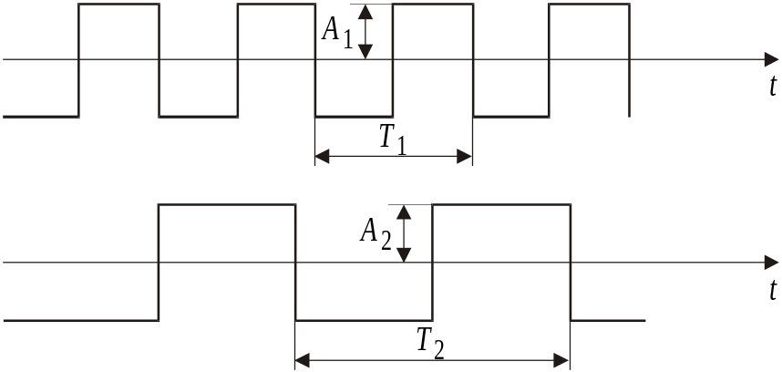
ГУАП Задача № 8 (6 баллов)
Нелинейный резистор с вольтамперной характеристикой типа i = au⁵ и параллельный колебательный контур с параметрами ω_{рез}, Q соединены последовательно с источником гармонического напряжения. Определить характер зависимости амплитуды напряжения на контуре от частоты источника.
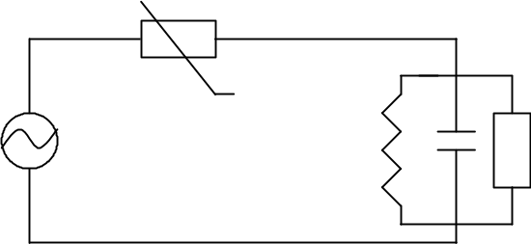

Олимпиада 2003 года
ВИКА Задача № 1 (7 баллов)
Электрическое колебание, получившееся в результате смешения сигнала и индустриальной помехи, представлено своей осциллограммой (масштабы по осям составляют 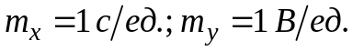). Найти и записать аналитические выражения для огибающей и полной фазы данного колебания. Определить среднюю частоту данного колебания как постоянную (неизменяемую) часть его мгновенной частоты.
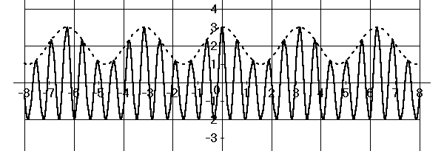
ВИКА Задача № 2 (6 баллов)
На вход цепи поступает АМ-сигнал  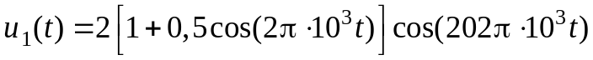 В.  Контур настроен на частоту f₀ = 100 кГц и имеет полосу пропускания Δf_{к} = 4 кГц. | 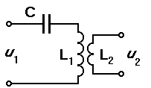
Рассчитать девиацию частоты Δf_{д} выходного сигнала u₂(t).
Фазочастотную характеристику контура в полосе пропускания считать линейной с полной вариацией фазового угла в указанной полосе π/2.
ВИКА Задача № 3 (5 баллов)
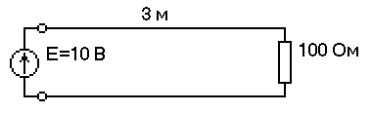 | Идеальный источник ЭДС амплитудой 10 В частоты ω подключен к нагруженной воздушной линии с волновым сопротивлением W.
На каких частотах (длинах волн) источник передает в нагрузку максимальную мощность? Чему равна эта мощность? Потерями в линии пренебречь.
Пояснить (качественно, по пунктам), как изменится решение, если, не укорачивая линию, сдвинуть нагрузку в направлении на источник от конца линии на 1 м.
СПбГТУ Задача № 4 (5 баллов)
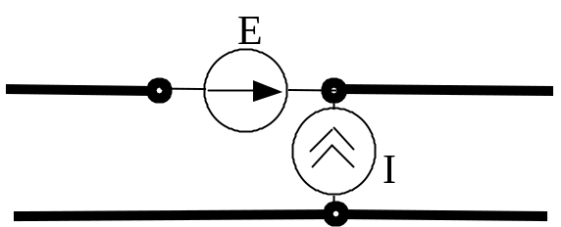 | В бесконечную длинную линию с волновым сопротивлением W = 50 Ом включен генератор гармонических колебаний, содержащий источники ЭДС E и тока I. Их действующие значения равны E = 25 В, I = 0,5 A, фазовый сдвиг между ними ϕ. Найти напряжения волн, распространяющихся влево и вправо от генератора при а) ϕ = 0, б) ϕ = π/2, в) ϕ = π.
СПбГТУ Задача № 5 (6 баллов)
Частотная передаточная функция цепи описывается выражением
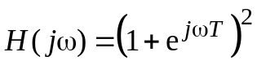.
Найти отклик на гармоническое колебание x(t) частотой f = 5f₀, модулированное по амплитуде меандром с частотой f₀ и коэффициентом модуляции 0,5 при а) f₀ = 1/T, б) f₀ = 1/(2T).
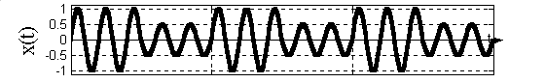
СПбГТУ Задача № 6 (7 баллов)
В момент времени t = t₁ замыкается ключ Кл1, спустя достаточно большое время в момент t = t₂ замыкается ключ Кл2. Найдите зависимость от времени тока i(t) для R = 1 кОм, С = 1 мкФ, если при t < t₁ все конденсаторы были разряжены. | 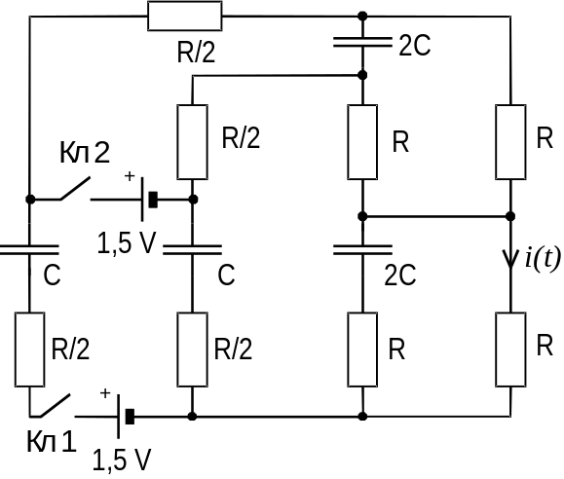
СПб ГУАП Задача № 7 (6 баллов)
Найти частотные характеристики линейной цепи, которая преобразует вещественный сигнал s(t) в его зеркальную копию s(T – t). При каком T цепь оказывается физически реализуемой? Возможно ли создать одну цепь для аналогичного преобразования нескольких разных сигналов?
СПб ГУАП Задача № 8 (5 баллов)
Имеется амплитудно-модулированный сигнал с синусоидальной огибающей. Превратить это колебание в сигнал, модулированный по фазе тем же самым низкочастотным синусоидальным сигналом (при m << 1). Несущая частота обоих сигналов одинакова. Нарисовать структурную схему преобразователя и указать, является ли данный преобразователь линейным или нелинейным устройством.
СПб ГУАП Задача № 9 (7 баллов)
Дана схема удвоителя частоты, инвариантного к частоте входного сигнала (см. рисунок). Вольтамперные характеристики нелинейных элементов аппроксимируются выражениями
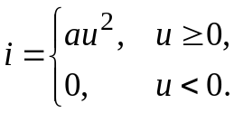
Определить функциональное назначение цепи, обозначенной на рисунке буквой «Z». Найти АЧХ и ФЧХ этой цепи. Выходной сигнал не должен содержать посторонних гармоник. Привести пример практической реализации цепи «Z».
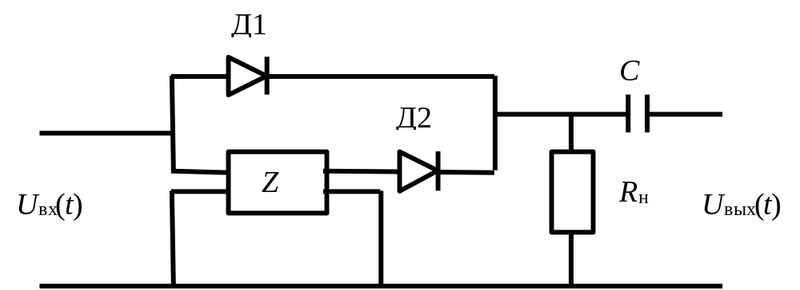
СПбГЭТУ «ЛЭТИ» Задача № 10 (6 баллов)
Несущее колебание с частотой ω₀ подвергнуто одновременно амплитудной и угловой гармонической модуляции с частотой Ω:
s(t) = A (1 + m cos Ωt) cos(ω₀t + β sin Ωt).
Коэффициент амплитудной модуляции m и индекс угловой модуляции β равны друг другу и много меньше единицы: m = β << 1. Найти амплитудный спектр сигнала и построить соответствующий график.
СПбГЭТУ «ЛЭТИ» Задача № 11 (5 баллов)
На вход RL-цепи, показанной на рисунке, поступает сигнал вида  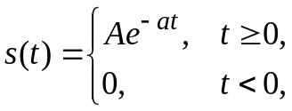  где A = 10 В, a = 10⁶ с^{–1}. Найти сигнал на выходе цепи. | 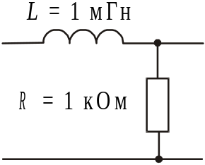
СПбГЭТУ «ЛЭТИ» Задача № 12 (7 баллов)
Два сигнала представляют собой прямоугольные радиоимпульсы, отличающиеся начальной фазой несущей частоты:
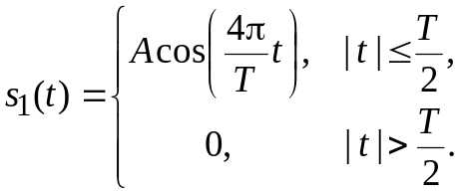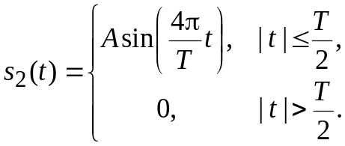
Оценить ширину спектра каждого из сигналов по уровню 10% от максимума.

Олимпиада 2004 года
СПбГПУ Задача № 1 (7 баллов)
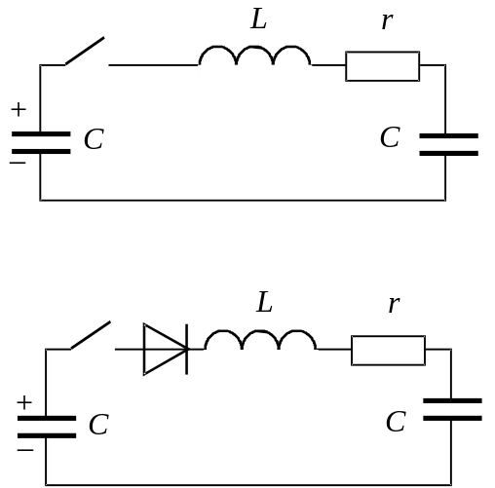 | Определите характер переходного процесса, если к конденсатору, заряженному до напряжения 10 В через индуктивность и очень малое, но отличное от нуля сопротивление подключить незаряженный конденсатор такой же емкости? Какие напряжения установятся на конденсаторах? Как изменятся процесс и конечный результат, если в цепь заряда добавить идеальный диод?
СПбГПУ Задача № 2 (5 баллов)
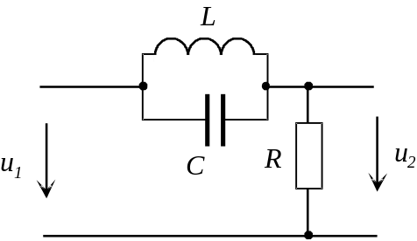  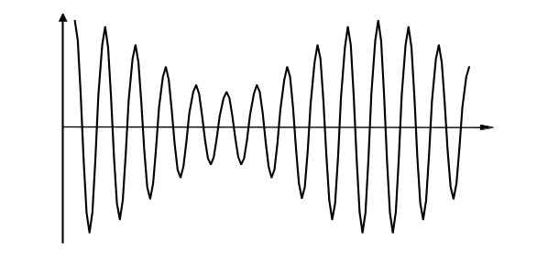 | На входе фильтра с параметрами L = 25мкГн, С = 0,4 нФ, R = 80 кОм действует сигнал с гармонической амплитудной модуляцией 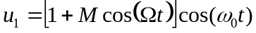.  Несущая частота ω₀ = 10⁷ рад/с, частота модуляции Ω = 10⁵ рад/с, глубина модуляции М = 0,5. Определите отклик u₂(t) на выходе и нарисуйте его график.
СПбГПУ Задача № 3 (6 баллов)
В дачном доме 1 телевизор. В эфире лишь 1 программа — 1 канал (50 МГц). От внешней идеально согласованной антенны кабель идет на мансарду, где устроена ТВ розетка. Параллельно к этой розетке подключен 9-метровый отрезок кабеля, идущий на 1-й этаж, на конце которого — вторая ТВ розетка. Кабель коаксиальный, заполнен диэлектриком с ε = 2,25, погонные потери в нем 0,6 дБ/м. Сравните уровень сигнала на входе телевизора, когда его включают только на 1 этаже или только в мансарде. Как изменится результат, если:
а) при тех же ε и длине кабеля потери в нем уменьшить до нуля;
б) в обе розетки включить по телевизору?
в) сделать и то и другое?
ВКА им. А. Ф. Можайского Задача № 4 (6 баллов)
Измеренная переходная характеристика некоторого НЧ фильтра показана на рисунке.  Рассчитать эквивалентную шумовую полосу фильтра, определяемую как  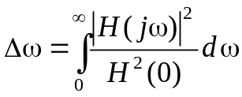,  где 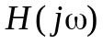 — его частотная характеристика (комплексная передаточная функция). | 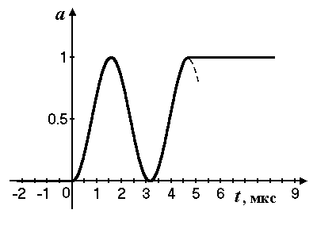
ВКА им. А. Ф. Можайского Задача № 5 (6 баллов)
Несущая (f = 999 кГц, U = 5 В) модулируется по частоте колебанием вида
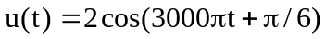, В.
Полная (наибольшая) девиация частоты 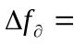 1500 Гц.
Рассчитать эффективность передачи получающегося ЧМ сигнала.
Примечание: Под эффективностью передачи здесь понимается отношение средней мощности спектральной составляющей на несущей частоте к мощности, приходящейся на боковые полосы спектра сигнала.
ВКА им. А. Ф. Можайского Задача № 6 (6 баллов)
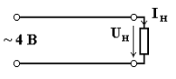 | На входе воздушной линии без потерь действует идеальный источник переменного напряжения 4 В частотой 750 МГц. Длина линии 7 дм, волновое сопротивление W = 500 Ом. Построить нагрузочную характеристику этой активной линии, то есть зависимость 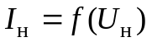.
СПбГУАП Задача № 7 (6 баллов)
Вольтамперная характеристика нелинейного элемента аппроксимируется зависимостью i = au² при u ≥ 0 и i = 0 при u < 0.
На вход этого элемента подан сигнал u(t) = E + U_{m} cos ω₀t. Определить отношение амплитуд токов первой и второй гармоник при значениях E/U_{m}, равных 0 и 1.
СПбГУАП Задача № 8 (6 баллов)
В системе охранной сигнализации, работающей на двухпроводную телефонную линию, используется сигнал в виде переменного напряжения частотой 18 кГц. Сигналом тревоги является пропадание переменного напряжения на выходе линии. По этой же линии ведется телефонная связь. При наборе телефонного номера N раз осуществляется закорачивание линии в соответствии с набираемой цифрой. Однако закорачивание линии приводит к пропаданию переменного напряжения, то есть к сигналу тревоги. Как избежать выдачи сигнала тревоги при наборе телефонного номера?
// Нужен рисунок!
СПбГУАП Задача № 9 (6 баллов)
На вход схемы подаются синусоидальные сигналы различной частоты. На какой частоте напряжение на выходе принимает минимальное значение?
// Нужен рисунок!
СПбГЭТУ «ЛЭТИ» Задача № 10 (6 баллов)
Линия без потерь с волновым сопротивлением Z_{Л} = 75 Ом и длиной L = 300 км нагружена на сопротивление Z_{Н} = 150 Ом. В момент времени t = 0 ко входу линии подключается идеальный источник постоянного напряжения с ЭДС E = 150 В. Определить временную зависимость напряжения на нагрузке и построить соответствующий график.
СПбГЭТУ «ЛЭТИ» Задача № 11 (5 баллов)
На вход безынерционной нелинейной цепи поступает сигнал вида x(t) = cos ω₀t. Какой должна быть передаточная характеристика цепи y = f(x), чтобы осуществить утроение частоты входного сигнала без появления побочных составляющих, то есть чтобы выходной сигнал был равен y(t) = cos 3ω₀t ?
СПбГЭТУ «ЛЭТИ» Задача № 12 (7 баллов)
 | Модулированный сигнал приближенно описывается суммой гармоник, параметры которых приведены в таблице. Описать модуляцию данного сигнала. Ответ обосновать.
  ω | Амплитуда, В | Начальная фаза, °
  ω₀ – 3Ω | 1 | 180
  ω₀ – 2Ω | 2 | 180
  ω₀ – Ω | 19 | 0
  ω₀ | 40 | 0
  ω₀ + Ω | 21 | 0
  ω₀ + 2Ω | 2 | 0
  ω₀ + 3Ω | 1 | 0

Олимпиада 2005 года
СПбГПУ Задача № 1 (5 баллов)
Амплитудно-модулированный сигнал 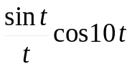 проходит через устройство, которое в момент времени 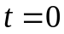 скачком изменяет свой коэффициент передачи с на 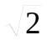, а также изменяет фазу несущей на 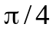. Используя генератор сигнала 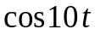, предложите устройство с постоянными параметрами, с помощью которого можно из получившегося сигнала извлечь исходный модулирующий сигнал 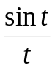.
СПбГПУ Задача № 2 (6 баллов)
Имеется диод с кусочно-ломаной ВАХ (Рис. 1). К этому диоду прилагается ЭДС типа «меандр» размахом 3 В с постоянной составляющей 0.5 В. Средний ток через диод равен 1 мА. Из таких диодов составлена бесконечная последовательно-параллельная цепь (Рис. 2). При приложении той же ЭДС к этой цепи средний входной ток уменьшается в 4 раза. Определить параметры ВАХ диода.
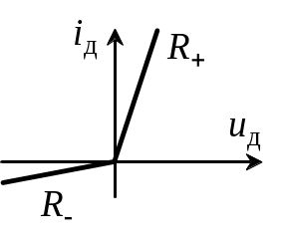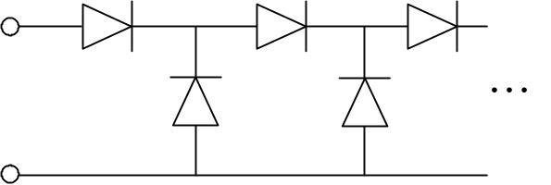
СПбГПУ Задача № 3 (7 баллов)
Отрезок линии длиной 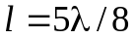 с волновым сопротивлением  свернут в лист Мебиуса (см. рисунок). В разрыв одного из проводов (последовательно) включена другая линия с волновым сопротивлением . На расстояниях 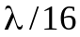 от места стыка линий параллельно включены сопротивления . Найти коэффициент отражения в месте соединения линий.
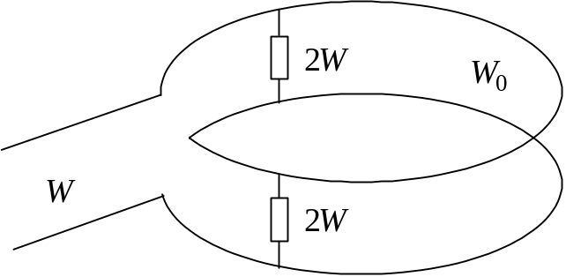
ВКА им.А.Ф.Можайского Задача № 4 (6 баллов)
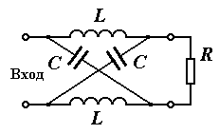
На вход фильтра, нагруженного на сопротивление 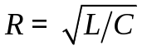, поступает радиоимпульс
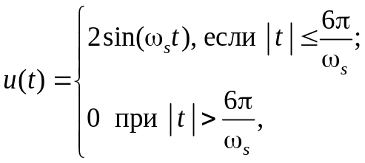
частота синусоидального заполнения которого 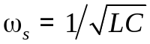. Найти выходной сигнал и его корреляционную функцию.
ВКА им.А.Ф.Можайского Задача № 5 (6 баллов)
Сигнал в виде затухающей синусоиды (см. рис.) характеризуется спектральной плотностью 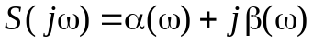, где α(ω) и β(ω) — вещественные функции. Какой сигнал (показать осциллограммой) будет иметь спектральную плотность 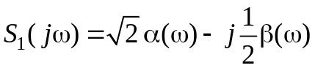?
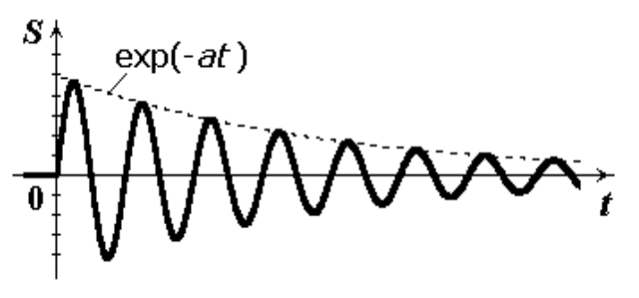
ВКА им.А.Ф.Можайского Задача № 6 (6 баллов)
Сигнал u(t) передается посредством амплитудной модуляции периодической последовательности прямоугольных импульсов. Период следования импульсов 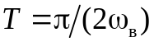, где 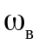 — верхняя частота спектра сигнала u(t). Существует утверждение, что первичный сигнал u(t) можно точно восстановить, пропустив АИМ сигнал через идеальный ФНЧ. К какому виду модуляции, АИМ1 или АИМ2, относится это утверждение? Ответ обосновать. Кроме того, указать, как выбрать частоту среза ФНЧ.
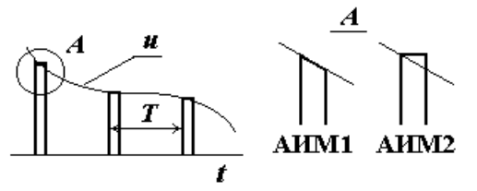
ГУАП Задача № 7 (4 балла)
Найти амплитудный спектр сигнала S(t) = 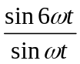.
ГУАП Задача № 8 (6 баллов)
Найти два сигнала, которые можно подать на пластины X и Y электронного осциллографа, чтобы на его экране получить следующее изображение: | 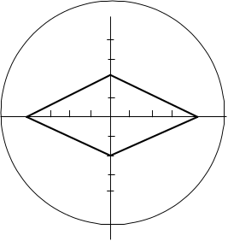
ГУАП Задача № 9 (8 баллов)
В стабилизаторе напряжения на стабилитроне в качестве резистора R иногда используется нелинейный резистор R = f(u). При какой форме зависимости f(u) можно улучшить качество стабилизации?
R
+

Е Uвых
_
СПбГЭТУ «ЛЭТИ» Задача № 10 (6 баллов)
Что должна представлять собой нагрузка изображенной на рисунке лестничной LC-цепи, чтобы входное сопротивление цепи на частоте 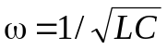 не зависело от числа звеньев?
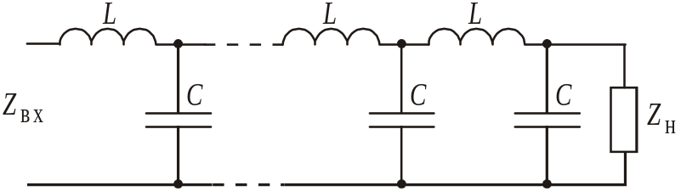
СПбГЭТУ «ЛЭТИ» Задача № 11 (6 баллов)
Спектры сигналов u₁(t) и u₂(t) занимают полосы 100…200 Гц и 150…250 Гц соответственно. Определить полосу частот (возможно, по интервалам) спектра составного сигнала в случаях:
a) u(t) = u₁(t) + u₂(t);
б) u(t) = u₁(t) ⋅ u₂(t);
в) u(t) = u₁(t) ⊗ u₂(t) (свертка).
СПбГЭТУ «ЛЭТИ» Задача № 12 (6 баллов)
Рассчитать спектральную функцию сигнала, представляющего собой кусочно-линейную аппроксимацию экспоненциального импульса (см. рисунок).
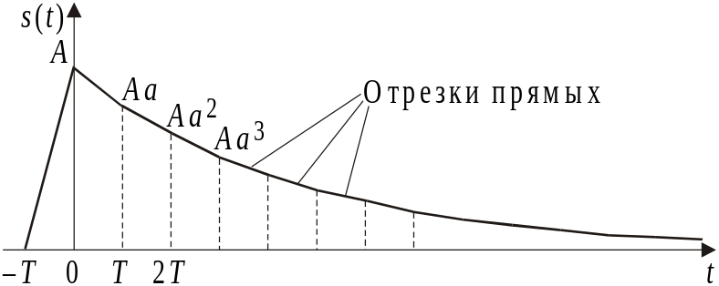

Олимпиада 2006 года
СПбГПУ Задача № 1 (6 баллов)
В момент времени t=0 к RC - цепи подключается источник гармонической ЭДС (см. рис.). Известны значения r и C. Определить, при каком сочетании параметров входного гармонического сигнала | 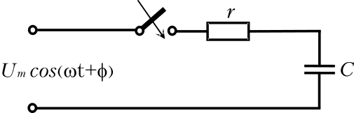
U_{m}, ω, φ колебания на конденсаторе при t>0 совпадают по форме с ЭДС на входе цепи (представляют собой гармонические колебания).
СПбГПУ Задача № 2 (6 баллов)
Требуется максимально эффективно излучить в эфир модулированный сигнал, занимающий полосу частот шириной Δf=4 кГц, с несущей частотой f₀=10 МГц. Имеется передатчик (генератор) с чисто активным внутренним сопротивлением R_{г}=5 кОм и антенна с сопротивлением излучения R_{изл}=5 Ом и | 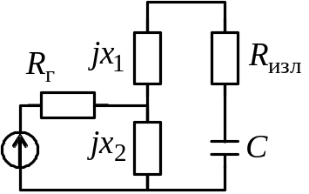
эквивалентной последовательной емкостью C=10 пФ. Для согласования передатчика и антенны (излучения максимальной мощности) используется неполное включение генератора в колебательный контур, содержащий антенну. Найдите значения параметров реактивных элементов, необходимых для согласования. Выберите вариант схемы, обеспечивающей наименьшие искажения сигнала при излучении.
СПбГПУ Задача № 3 (6 баллов)
Отрезок воздушной линии передачи без потерь с волновым сопротивлением 50 Ом длиной 40 м свернут в кольцо. Противоположные точки кольца параллельным образом соединены | 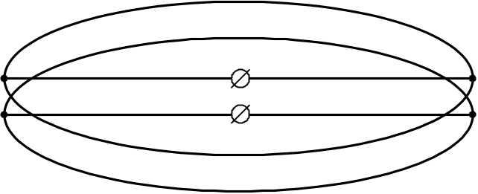
отрезком той же линии длиной 10 м. Определите входное сопротивление этой конструкции по отношению к генератору с частотой 15 МГц, подключаемому к клеммам в центре кольца.
ВКА им.А.Ф.Можайского Задача № 4 (5 баллов)
Сигнал в виде затухающей синусоиды (см. рис.) характеризуется спектральной плотностью  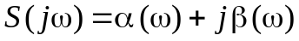, | 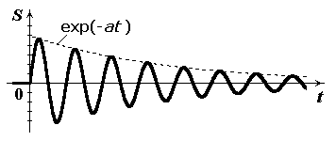
где α(ω) и β(ω) – вещественные. Какой сигнал (показать осциллограммой) будет иметь спектральную плотность 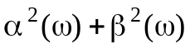?
ВКА им.А.Ф.Можайского Задача № 5 (7 баллов)
Ровно посредине однородной воздушной линии без потерь длиной 0,5 м включена сосредоточенная неоднородность, эквивалентная схема которой показана на рисунке. Параметры схемы: L = 100 мкГн; С = 10 нФ;
R = W = 100 Ом. Рассчитать и построить график изменения напряжения на нагрузке в конце линии после замыкания ключа. Источник на входе линии – идеальный. | 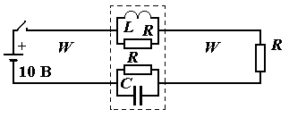
ВКА им.А.Ф.Можайского Задача № 6 (6 баллов)
Резистивный мостик питается от источника постоянного тока I. В двух плечах мостика стоят идентичные варисторы, вольтамперная характеристика каждого из них описывается уравнением 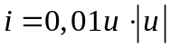, мА, где
u — напряжение, В. Параметры остальных резисторов (сопротивления, кОм) указаны на схеме. Рассчитать напряжение на нагрузочной диагонали мостика (на резисторе 2 кОм) и указать его полярность для двух значений тока источника: 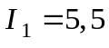 мА и 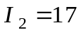 мА. | 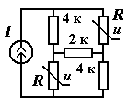
ГУАП Задача № 7 (6 баллов)
Два полевых транзистора соединены друг с другом так, как показано на схеме. Статические характеристики транзисторов по модулю одинаковы и отличаются только знаками токов и напряжений. | 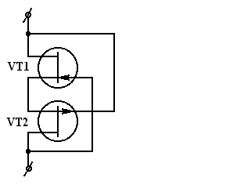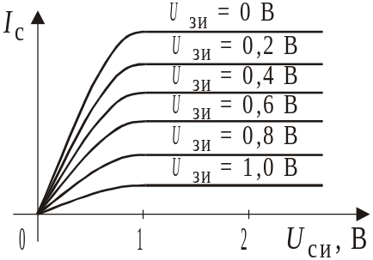
Построить вольтамперную характеристику двухполюсника, приведенного на схеме.
ГУАП Задача № 8 (5 баллов)
Найти резонансную частоту следующей цепи:
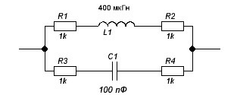
ГУАП Задача № 9 (7 баллов)
Найти энергетический спектр видеоимпульса, имеющего форму 5-элементного кода Баркера. | 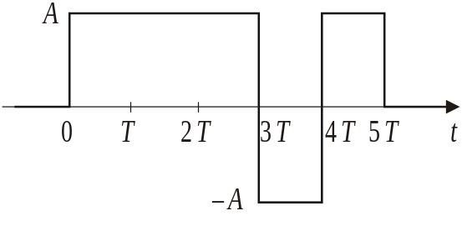
СПбГЭТУ «ЛЭТИ» Задача № 10 (6 баллов)
Фазоманипулированный сигнал s(t) = A cos(2π f₀ t + ϕ(t)), имеющий приведенный на рисунке закон изменения фазы ϕ(t), проходит через идеальный узкополосный режекторный фильтр, настроенный на частоту f₀ и имеющий полосу подавления Δf = 1/(2T). Что будет представлять собой сигнал на выходе этого фильтра? Считать, что f₀ T >> 1. | 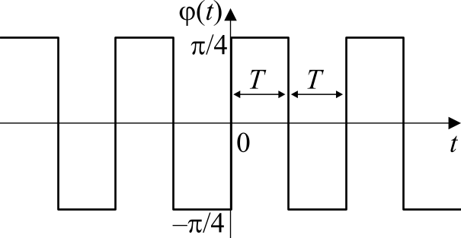
СПбГЭТУ «ЛЭТИ» Задача № 11 (6 баллов)
Определить ненулевую частоту, на которой модуль коэффициента передачи показанной на рисунке RLC-цепи не зависит от сопротивления потерь колебательного контура r. Чему равно значение комплексного коэффициента передачи на этой частоте? | 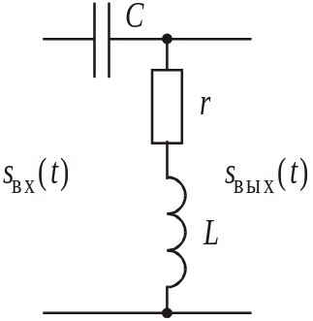
СПбГЭТУ «ЛЭТИ» Задача № 12 (6 баллов)
Какому сигналу соответствует спектральная функция вида
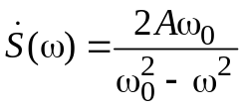?

Олимпиада 2007 года
ВКА им.А.Ф.Можайского Задача № 1 (4 балла)
Ключ замыкается в момент t = 0 и размыкается через 4 с. Рассчитать и построить график изменения напряжения u(t). | 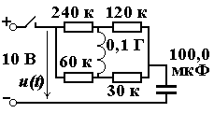
ВКА им.А.Ф.Можайского Задача № 2 (7 баллов)
Посредине однородной воздушной линии без потерь длиной 0,5 м включена сосредоточенная резистивная неоднородность. Действующее значение ЭДС идеального источника | 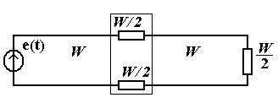
синусоидальных колебаний Е = 10 В. Волновое сопротивление линии W = 100 Ом.
На какой частоте (или, возможно, частотах) источник, работая в установившемся режиме, отдаст в нагрузку на конце линии (W/2) наибольшую мощность? Чему равна эта мощность? Чему при этом будет равен КПД линии, определяемый как отношение мощности, поступающей в нагрузку, к мощности, подаваемой на вход линии?
ВКА им.А.Ф.Можайского Задача № 3 (7 баллов)
Сигнал (см.рис.) характеризуется спектральной плотностью  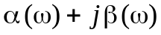,  где α(ω) и β(ω) — вещественные. Какой сигнал (показать осциллограммой) будет иметь спектральную плотность  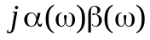? | 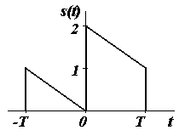
СПбГПУ Задача № 4 (7 баллов)
Воздушная двухпроводная линия передачи без потерь длиной 500 м с волновым сопротивлением 150 Ом размещена на опорах высотой 4,5 м, представляющих собой короткозамкнутые шлейфы, расстояние между которыми 50 м. В начале линии | 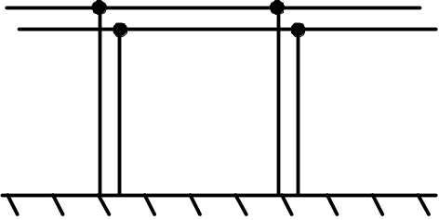
действует генератор, создающий напряжение в форме последовательности прямоугольных импульсов с одинаковыми длительностями импульса и паузы (меандра) амплитудой 200 В с периодом 10 нс. Определите форму сигнала в конце линии, считая нагрузку согласованной. Как изменится выходной сигнал, если период меандра на входе увеличить вдвое?
СПбГПУ Задача № 5 (5 баллов)
Возможно ли с помощью линейной цепи осуществить преобразование последовательности прямоугольных импульсов в последовательность кусочно-параболических импульсов? Если да, то какой должна быть ее частотная характеристика?
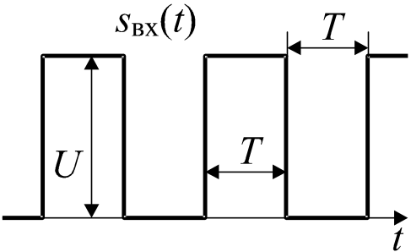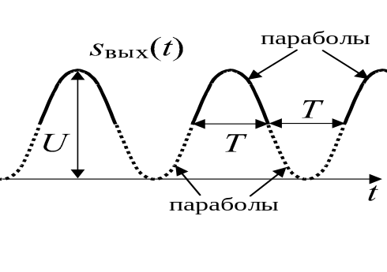
СПбГПУ Задача № 6 (6 баллов)
Определите условие самовозбуждения и частоту автоколебаний генератора, эквивалентная схема которого по переменному току показана на рисунке. Транзисторы считать одинаковыми, имеющими параметры y₁₁ = 1/R, y₂₁ = S, y₁₂ = y₂₂ = 0, т. е. входное сопротивление равно R, крутизна — S. | 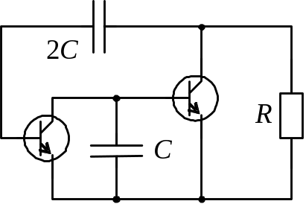
СПбГЭТУ «ЛЭТИ» Задача № 7 (5 баллов)
Найдите точные законы амплитудной и фазовой модуляции сигнала
s(t) = A cos((ω – Ω) t) + 2A cos(ωt) – A cos((ω + Ω) t).
СПбГЭТУ «ЛЭТИ» Задача № 8 (7 баллов)
Входной сигнал в виде меандра поступает на интегрирующую и дифференцирующую RC-цепочки с одинаковой постоянной времени τ. Выходные сигналы цепочек подаются на X- и Y-входы осциллографа соответственно. Что будет наблюдаться на экране осциллографа? Как зависит это изображение от постоянной времени RC-цепочек τ? Ответ обосновать.
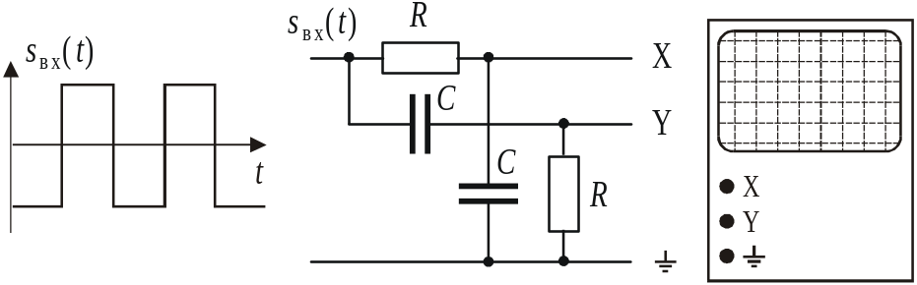
СПбГЭТУ «ЛЭТИ» Задача № 9 (6 баллов)
Некий сигнал s(t) поступает на два фильтра, согласованных с двумя зеркальными вариантами несимметричного треугольного импульса длительностью T. Сигналы s₁(t) и s₂(t), получающиеся на выходах фильтров, отличны от нуля на интервале 0 ≤ t ≤ 3T и отличаются друг от друга только зеркальным отражением вдоль оси времени (см. рисунок). Что можно сказать о сигнале s(t)? Дайте ответ в максимально общем виде. | 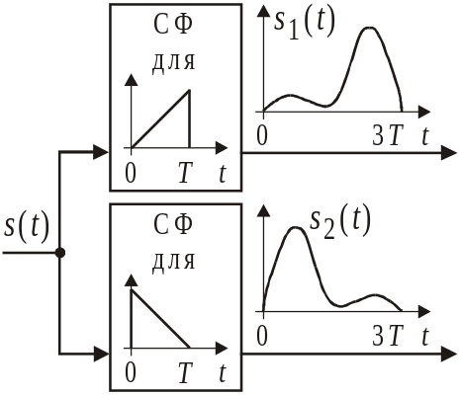
ГУАП Задача № 10 (5 баллов)
Построить форму сигнала на выходе фильтра, согласованного со следующим сигналом:
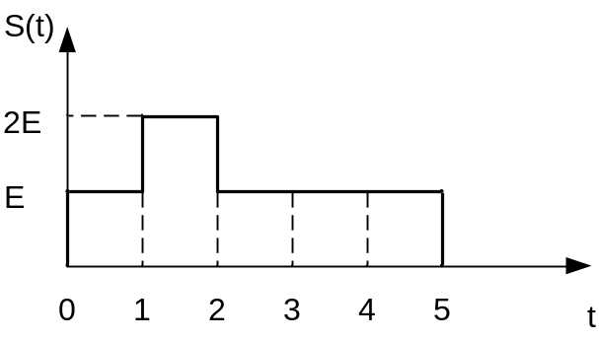
ГУАП Задача № 11 (7 баллов)
Зная спектральную функцию идеального прямоугольного импульса, найти спектр сигнала, заданного графически следующим образом:
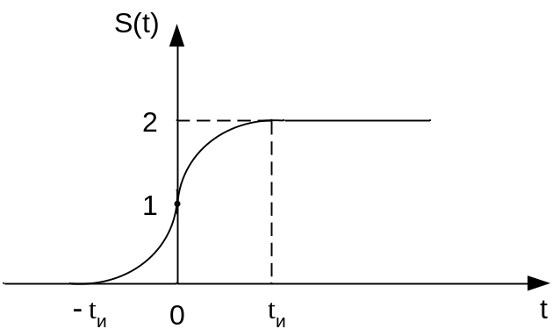
При –t_{и} ≤ t ≤ 0 и при 0 ≤ t ≤ t_{и} форма сигнала представлена отрезками параболы, а при t > t_{и} величина сигнала постоянна.
ГУАП Задача № 12 (6 баллов)
На вход компаратора подаются два сигнала a₁(t) и a₂(t). Выходной сигнал компаратора 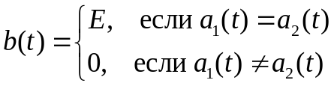. | 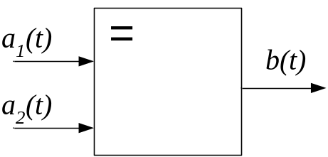
Спектр сигнала a₁(t) равен 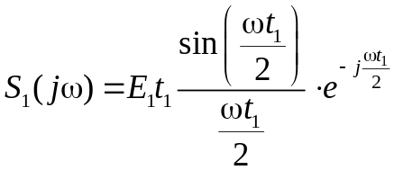.
Спектр сигнала a₂(t) равен 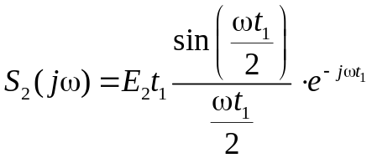.
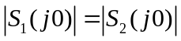.
Найти выходной сигнал b(t) и его спектр.

Олимпиада 2008 года
СПбГПУ Задача № 1 (7 баллов)
Воздушная двухпроводная линия передачи без потерь длиной 500 м с волновым сопротивлением 150 Ом размещена на опорах высотой 4,5 м, представляющих собой короткозамкнутые шлейфы, расстояние между которыми 50 м. В начале линии | 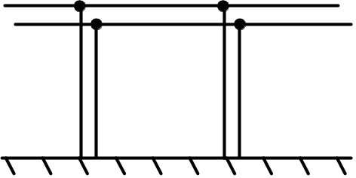
действует генератор, создающий напряжение в форме последовательности прямоугольных импульсов длительностью 5 нс амплитудой 200 В с периодом 20 нс. Определите форму сигнала в конце линии, считая нагрузку согласованной.
СПбГПУ Задача № 2 (6 баллов)
В цепи, показанной на рисунке, действует гармоническая ЭДС с известной частотой и комплексной амплитудой. Номиналы всех элементов известны. Однотипные элементы имеют одинаковые параметры. Диоды идеализированы и имеют кусочно-ломаную ВАХ (R_{пр}=R_{д}, R_{обр}=∞). Найдите ток, указанный стрелкой на схеме. | 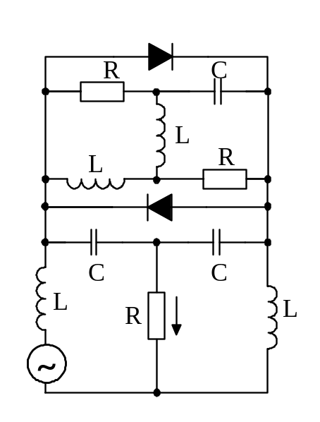
СПбГПУ Задача № 3 (5 баллов)
Определите спектральную функцию сигнала, представленного на рисунке.  0 ≤ t < ∞, 0 < a < 1 | 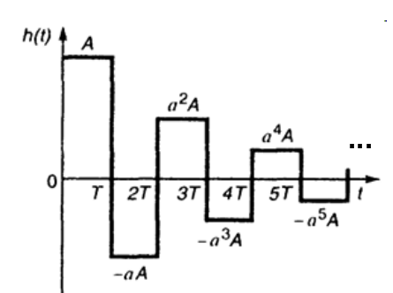
ВКА им.А.Ф.Можайского Задача № 4 (6 баллов)
Двойная Т-образная цепь используется в качестве межкаскадной разделительной цепочки. Предполагая, что входное сопротивление следующего каскада бесконечно велико, найти и изобразить сигнал, который получится на выходе этой цепи, если на вход подать прямоугольный радиоимпульс | 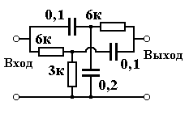
с амплитудой 12 В, длительностью 30 мкс и частотой заполнения 100 кГц.
ВКА им.А.Ф.Можайского Задача № 5 (6 баллов)
Сигнал (см.рис.) характеризуется спектральной плотностью  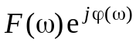,  где F(ω) и ϕ(ω) — вещественные.  Какие сигналы (показать осциллограммой) будут характеризоваться спектральными плотностями  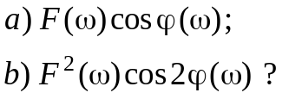 | 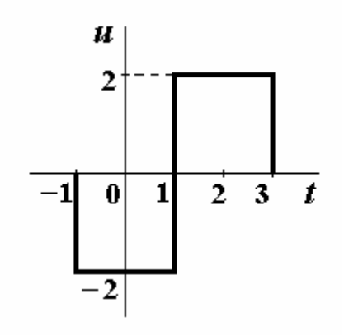
ВКА им.А.Ф.Можайского Задача № 6 (6 баллов)
Утверждают, что представленная двойная Т-образная цепь способна вырезать гармоники определенных частот из входного сигнала. Проверить, так ли это, действительно ли данная цепь обладает указанными «резонансными» возможностями. Если проверка подтвердится, определить, на | 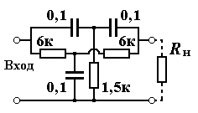
какой частоте или частотах рассматриваемая цепь удаляет гармонические составляющие входного сигнала. Будет ли зависеть полученный результат от нагрузки R_{н}?
СПбГЭТУ «ЛЭТИ» Задача № 7 (6 баллов)
Рассчитать амплитудный спектр фазоманипулированного сигнала s(t) = A cos(2π f₀ t + ϕ(t)) для приведенного на рисунке закона изменения фазы ϕ(t) при f₀ = 1 МГц и T = 1 мс. Построить график рассчитанного амплитудного спектра.
СПбГЭТУ «ЛЭТИ» Задача № 8 (6 баллов)
Найти аналитическое выражение и построить график периодического сигнала с периодом T, коэффициенты комплексного ряда Фурье для которого имеют вид
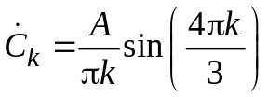, –∞ < k < ∞.
СПбГЭТУ «ЛЭТИ» Задача № 9 (6 баллов)
Нагрузка линии без потерь с волновым сопротивлением Z_{Л} = 50 Ом представляет собой свернутый в кольцо отрезок такой же линии длиной 1,5 м. В точке кольца, находящейся на расстоянии 37,5 см от места подключения к линии, включен резистор с сопротивлением R (см. рисунок). При каком значении сопротивления R данная нагрузка будет согласована с линией? Частота колебаний 200 МГц. | 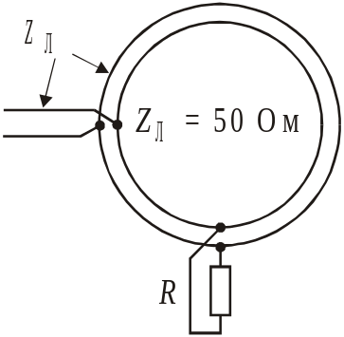

Олимпиада 2009 года
СПбГПУ Задача № 1 (6 баллов)
Изобразите сигнал, комплексная спектральная функция которого имеет вид
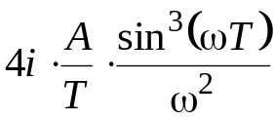.
СПбГПУ Задача № 2 (7 баллов)
Две двухпроводных линии передачи с волновым сопротивлением W каждая «сплетены в цепочку», как показано на рисунке. К узловой точке цепочки через питающую линию с волновым сопротивлением W подключен генератор гармонических колебаний. Определите минимальную длину звена L, при которой входное сопротивление такой цепочки не зависит от количества звеньев. При каком условии такая цепочка будет согласована с питающей линией? Что можно сказать о входном сопротивлении бесконечной цепочки?
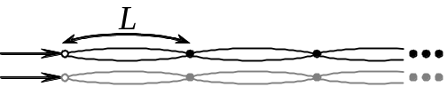
СПбГПУ Задача № 3 (5 баллов)
Напряжение какой формы подается на вход интегрирующей RC-цепи, начиная с момента t = 0, если напряжение на ее выходе имеет вид (α=1/RC)
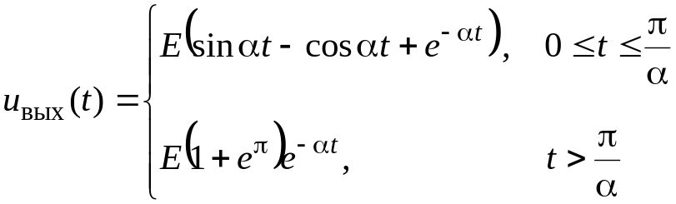 ?
ВКА им.А.Ф.Можайского Задача № 4 (7 баллов)
Сигнал представляет собой последовательность 5 треугольных импульсов, длительность которых изменяется по закону арифметической прогрессии. Пауза между импульсами одинакова и равна 1.
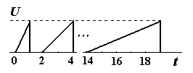
Рассчитать интервал корреляции сигнала
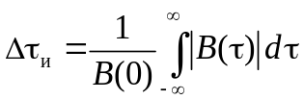,
где 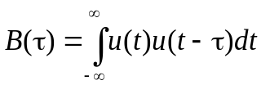 – корреляционная функция сигнала.
Как изменится результат, если паузу между импульсами сократить вдвое?
ВКА им.А.Ф.Можайского Задача № 5 (5 баллов)
Для сравнения двух колебаний одно из них подают на вход канала Х, а другое на вход канала Y осциллографа.
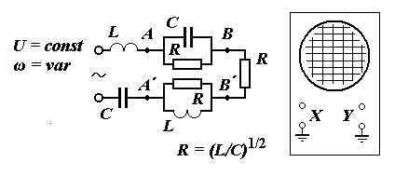
Требуется сравнить два гармонических колебания в сечениях АА’ и ВВ’ представленной схемы. Однако видно, что непосредственное подключение осциллографа нарушает структуру исследуемой цепи.
1. Найти обоснованное техническое решение (решения), обеспечивающие использование осциллографа для сравнения указанных колебаний вышеописанным способом. Допускается эквивалентное преобразование схемы.
2. Примените одно из предложенных решений и покажите (рисунком), какие фигуры будут наблюдаться на экране осциллографа в случаях: а) 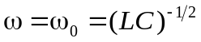; б) 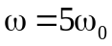; в) 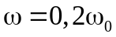?
Примечание. Входной генератор не заземлен.
ВКА им.А.Ф.Можайского Задача № 6 (6 баллов)
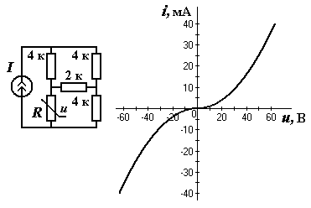 | Резистивный мостик питается от источника постоянного тока I = 27 мА. В одно плечо мостика включен варистор, вольтамперная характеристика которого показана на рисунке. Сопротивления резисторов (в килоомах) указаны на схеме.
Рассчитать напряжение на нагрузочной диагонали мостика (на резисторе 2 кОм) и указать его полярность.
СПбГЭТУ «ЛЭТИ» Задача № 7 (5 баллов)
Определить коэффициент ряда Фурье, соответствующий четвертой гармонике, для периодического сигнала, показанного на рисунке. | 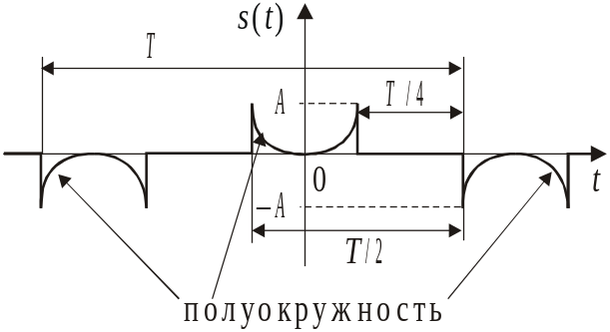
СПбГЭТУ «ЛЭТИ» Задача № 8 (7 баллов)
Нагрузка представляет собой свернутый в кольцо отрезок линии без потерь с волновым сопротивлением Z_{Л} = 75 Ом и длиной, равной длине волны λ, в котором на одинаковых расстояниях, равных λ/4, включены сопротивления величиной R (см. рисунок). При каком значении сопротивления R сопротивление такой нагрузки Z_{Н} будет минимальным? Чему равно это минимальное сопротивление? | 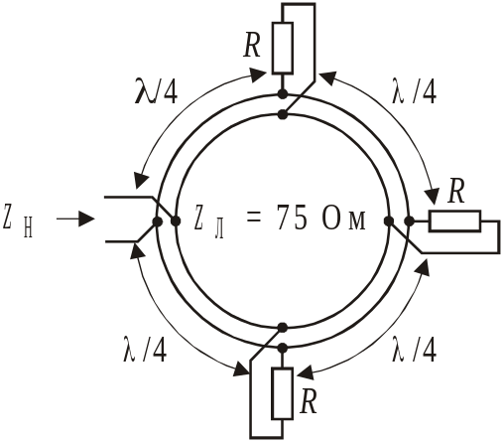
СПбГЭТУ «ЛЭТИ» Задача № 9 (6 баллов)
Какой сигнал нужно подать на вход дифференцирующей RC-цепи, чтобы на выходе получился идеальный меандр? Построить график сигнала и определить его количественные параметры.
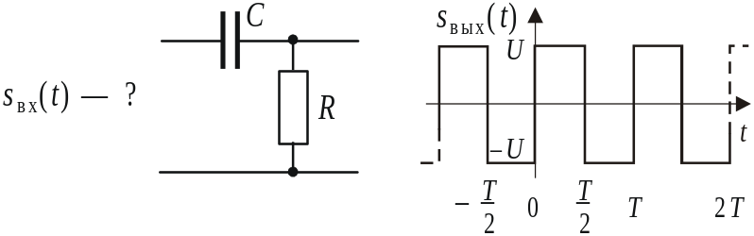

Олимпиада 2010 года
СПбГУТ Задача № 1 (6 баллов)
На рисунке изображены финитные сигналы f(t) и g(t), имеющие одинаковую энергию. Определить разность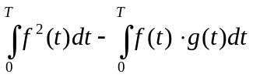, т. е. «силу» неравенства Буняковского—Шварца для данных сигналов.
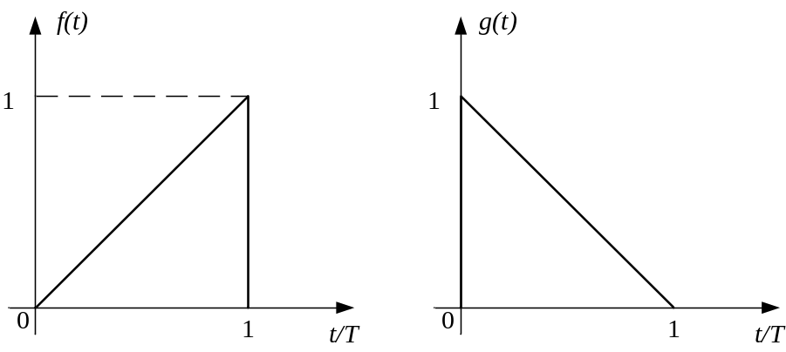
СПбГУТ Задача № 2 (6 баллов)
Задано динамическое (дифференциальное) сопротивление нелинейного активного элемента. На некотором участке при изменении напряжения, подаваемого на нелинейный элемент, от 0 до U_{макс}, это динамическое сопротивление изменяется по закону:
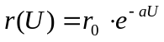.
Найти уравнение вольтамперной характеристики i = f(U), если известно, что при U = 0; i = 0.
ВКА Задача № 3 (7 баллов)
Рассчитать комплексный коэффициент передачи по напряжению мостового четырехполюсника на частоте 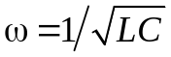 в режиме холостого хода и для трех видов нагрузки, показанных на схеме.  Сопротивление 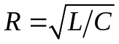. | 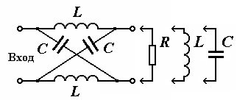
ВКА Задача № 4 (5 баллов)
Ко входу цепи подведено напряжение 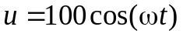, В. Что покажет амперметр, если 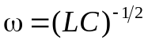, = 100 Ом, 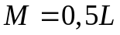, а вентили идеальны (R_{пр} = 0)? | 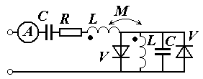
МГТУ Задача № 5 (6 баллов)
По заданной спектральной плотности 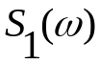 сигнала с ограниченным спектром вычислить и записать его временное представление 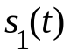. Указать максимально возможный интервал дискретизации, необходимый для однозначного восстановления . Записать разложение сигнала в ряд Котельникова, предварительно вычислив коэффициенты разложения.
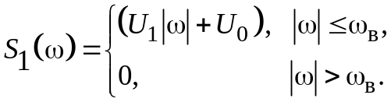.
МГТУ Задача № 6 (6 баллов)
По заданному временному представлению сигнала 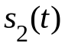 вычислить его спектральную плотность 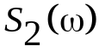. Записать спектральную плотность сигнала с ограниченным спектром по правилу
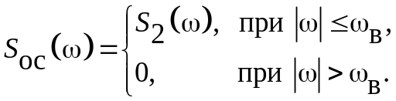
Вычислить относительную ошибку аппроксимации сигнала рядом Котельникова как отношение норм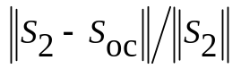 в зависимости от частоты ω_{в} (норма сигнала равна квадратному корню из его энергии).
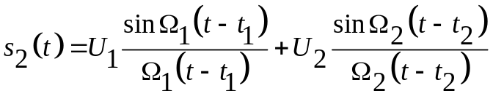, Ω₁ < Ω₂.
СПбГУКиТ Задача № 7 (6 баллов)
На вход фазового модулятора ФМ с коэффициентом передачи К_{ФМ} = 3π·10³ рад/В через идеальный интегратор с коэффициентом передачи К_{инт} = 1 с⁻¹ подан сигнал s(t) = 2 cos(2π·10³ t), а на второй его вход — c(t) = 1,73 cos(π·10⁷ t). Написать математические выражения для полной фазы Θ(t), мгновенной частоты f(t) и мгновенного значения u(t) выходного напряжения. Определить вид модуляции, девиацию частоты и ширину спектра выходного напряжения.
Как изменятся они, если s(t) подать на ФМ непосредственно, минуя интегратор?
СПбГУКиТ Задача № 8 (6 баллов)
На вход устройства, АЧХ которого K(f) = 3, а ФЧХ состоит из двух участков: от 0 до 5 кГц φ₁(f) = −6π·10⁻³ f, а выше 5 кГц — φ₂(f) = −2π·10⁻³ f, поступают сигналы от двух фрагментов изображения. Они представляют собой два радиоимпульса с амплитудами соответственно 0,5 и 1 В, длительностями соответственно 5 и 10 мс, частотами высокочастотного заполнения соответственно 2 и 15 кГц и расстоянием между импульсами 2 мс. Изобразить временные диаграммы входного и выходного напряжения.
СПбГЭТУ «ЛЭТИ» Задача № 9 (6 баллов)
Сигнал s(t) имеет вид 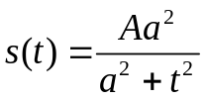. Рассчитать значение интеграла
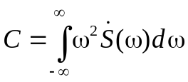.
(S(ω) — спектральная плотность сигнала s(t)).
СПбГЭТУ «ЛЭТИ» Задача № 10 (6 баллов)
Сигнал s(t) (см. рис.) характеризуется спектральной плотностью  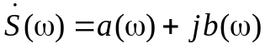,  где a(ω) и b(ω) — вещественные. Какой сигнал s₁(t) (показать осциллограммой) будет иметь спектральную плотность  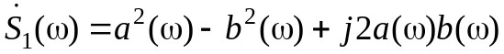? | 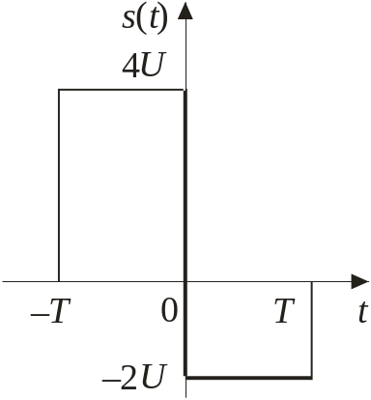
СПбГПУ Задача № 11 (8 баллов)
На входы фазового модулятора подаются гармонический сигнал несущей частоты U_{Н}(t) = U₀ cos ω₀t и сигнал
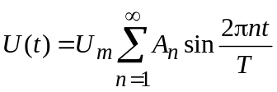, где 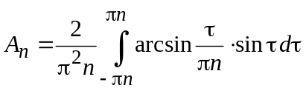.
Модуляционная характеристика имеет вид 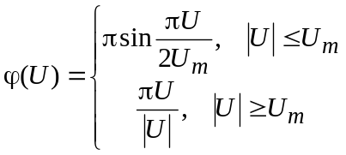.
Найдите спектр сигнала на выходе модулятора. Какому виду модуляции он соответствует?
СПбГПУ Задача № 12 (4 балла)
Определите условие самовозбуждения и частоту автоколебаний трехточечной схемы генератора, эквивалентная схема которого по переменному току показана на рисунке. Транзистор считать, имеющим параметры y₂₂=1/R, y₂₁=S, y₁₂=y₁₁=0, т. е. выходное сопротивление равно R, крутизна — S. | 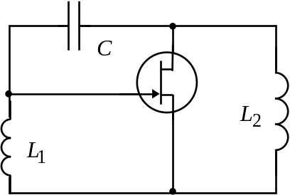

Олимпиада 2011 года
ВКА Задача № 1 (6 баллов)
Каждая из представленных цепей (индуктивности, L₁ ≤ L₂ , заданы) питается постоянным током I. Определить условия, при выполнении которых в цепях запасается максимально возможная энергия, и найти эту наибольшую энергию. Показать, как при этом распределяются токи в ветвях цепи. | 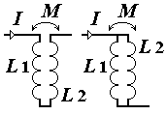
ВКА Задача № 2 (6 баллов)
Двухпроводная линия без потерь с волновым сопротивлением W = 500 Ом нагружена на резистивный двухполюсник R = W /3. Длина линии 600 км, диэлектрик — воздух. Ровно посредине в линии стоит предохранитель на 4,2 А. Ко входу линии подключен идеальный источник постоянного напряжения с э.д.с. 1 000 В. Рассчитать и построить график изменения напряжения на нагрузке в течение первых 16 мс после замыкания рубильника К.
Рубильник и предохранитель — идеальные безынерционные устройства.
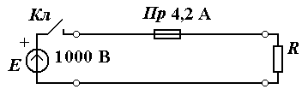
СПбГПУ Задача № 3 (6 баллов)
В согласованной длинной линии без потерь включены две одинаковые индуктивные проводимости –jb. По линии передается гармонический сигнал с длиной волны λ, волновое сопротивление линии w. | 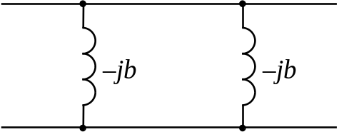
Найдите минимальное расстояние между включениями, при котором сигнал проходит без отражения.
СПбГПУ Задача № 4 (6 баллов)
Некий сигнал действует на входе согласованного с этим сигналом фильтра. Выходной сигнал фильтра при этом имеет вид 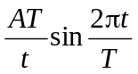. Определите форму исходного сигнала на входе фильтра, если известно, что его фазовый спектр (аргумент спектральной функции) равен –ωt₀. (Ограничения на физическую реализуемость фильтра не учитывать).
СПбГУКиТ Задача № 5 (6 баллов)
На вход амплитудного детектора на основе нелинейного элемента (U_{вых} = U_{вх}, если U_{вх} ≥ 0, и U_{вых} = 0, если U_{вх} < 0) подают радиосигнал (см. рис.).
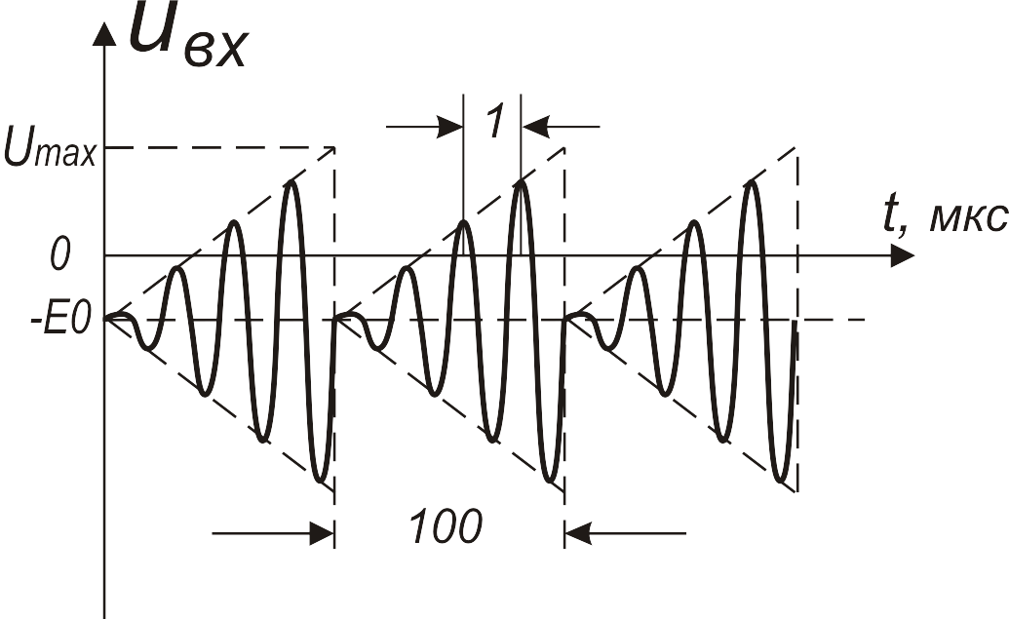
А. Изобразите качественно временную диаграмму (осциллограмму) выходного напряжения u_{вых}(t), считая фильтр нижних частот в составе детектора идеальным.
Б. Как изменится u_{вых}(t), если u_{вх}(t) до детектора пропустить через разделительный конденсатор (RC-фильтр верхних частот) с частотой среза (граничной частотой) f_{ср} = 1 кГц?
СПбГУКиТ Задача № 6 (6 баллов)
На вход четырехполюсника подают два радиоимпульса с длительностями соответственно 1 мс и 2 мс, периодами высокочастотного заполнения 10 мкс и 1 мкс и расстоянием между ними 1 мс (см. рис.). | 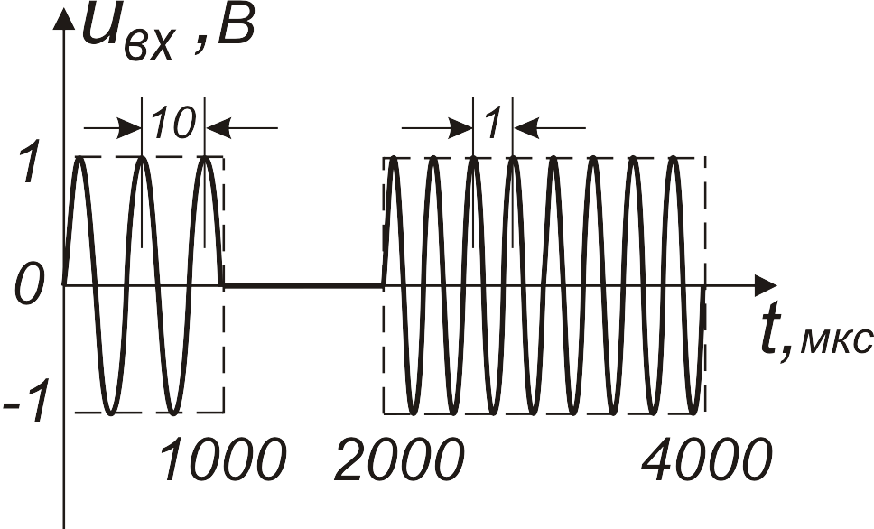
Заданы АЧХ четырехполюсника K(f) = 1 и его ФЧХ, которая состоит из двух участков: от 0 до 100 кГц φ₁(f) = −4π·10⁻³ f, а выше 100 кГц φ₂(f) = −2π·10⁻³ f.
Изобразите спектральную плотность входного радиосигнала и осциллограммы входного и выходного напряжений.
РГГМУ Задача № 7 (5 баллов)
Найти выражение для тока после коммутации в схеме, приведенной на рисунке.  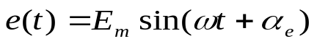 | 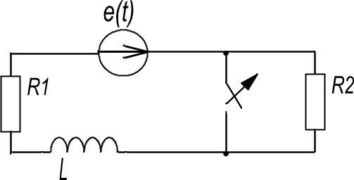
РГГМУ Задача № 8 (7 баллов)
Как будет выглядеть временные диаграммы тока в последовательной RC цепи при сложных периодических воздействиях, которые раскладываются в ряд Фурье:  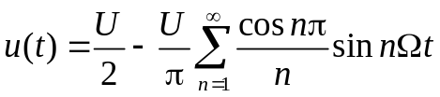; 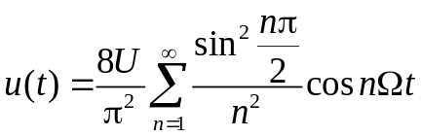 | 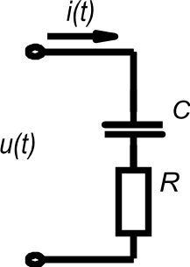
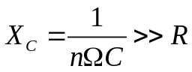
СПбГЭТУ «ЛЭТИ» Задача № 9 (5 баллов)
Нагрузка воздушной линии без потерь с волновым сопротивлением Z_{Л} = 50 Ом представляет собой свернутый в кольцо отрезок такой же линии. В точке кольца, противоположной месту подключения к линии, включен резистор с сопротивлением R (см. рисунок). | 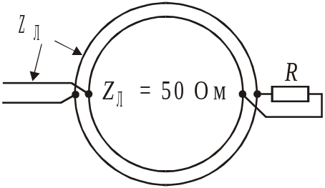
При каком значении сопротивления R данная нагрузка будет согласована с линией? Частота колебаний 200 МГц, длина окружности кольца 75 см.
СПбГЭТУ «ЛЭТИ» Задача № 10 (7 баллов)
Найти импульсную характеристику цепи, показанной на рисунке. Номиналы элементов: R = 8 кОм, L = 64 мГн, C = 1000 пФ.
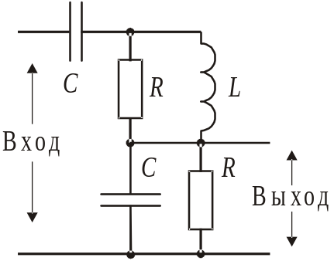

Олимпиада 2012 года
РГГМУ Задача № 1 7 баллов
Как будет выглядеть временная диаграмма тока в последовательной RL-цепи при сложном периодическом воздействии, которое раскладывается в ряд Фурье по приведенной формуле.  ;  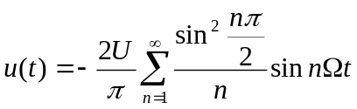. | 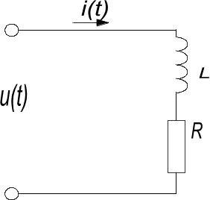
РГГМУ Задача № 2 5 баллов
Последовательное соединение резистора и катушки индуктивности преобразуется в параллельное. Z_{вх посл} = Z_{вх паралл}. Сопротивления реактивных элементов:  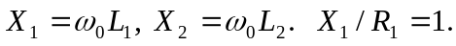  Чему равно отношение 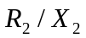? | 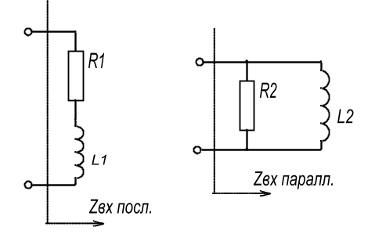
СПбГУТ Задача № 3 6 баллов
Найти огибающую, мгновенную фазу и мгновенную частоту для сигнала балансной амплитудной модуляции (БАМ)
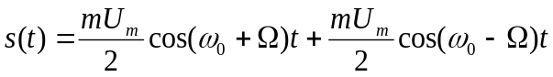.
Составить выражение для аналитического сигнала.
СПбГУТ Задача № 4 6 баллов
Сигнал со спектральной плотностью энергии 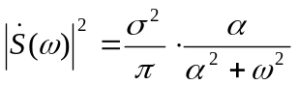 проходит через идеальный ФНЧ. Найти частоту среза, при которой на выход проходит 90% энергии входного сигнала.
СПбГПУ Задача № 5 6 баллов
К цепи, показанной на рисунке, подключается источник напряжения e(t) = 10 exp(–3 t), В. Найдите зависимость от времени мгновенной мощности, выделяемой источником в цепь.
R = 100 Ом, С = 0,1 мкФ, L = 1 мГн.
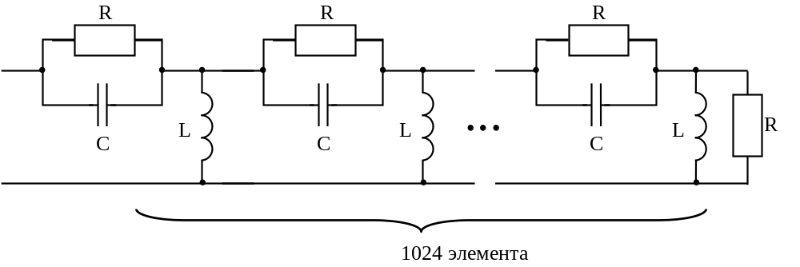
СПбГПУ Задача № 6 6 баллов
Вольтметр предназначен для измерения гармонических напряжений. Его показания пропорциональны средневыпрямленному значению входного сигнала  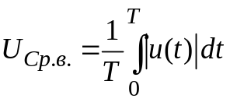, | 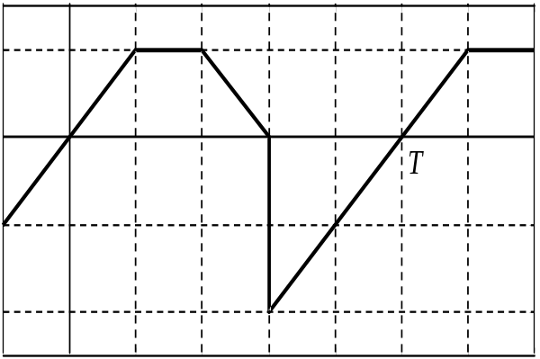
а шкала проградуирована в эквивалентных действующих (эффективных, среднеквадратичных) значениях гармонического сигнала. На вход вольтметра поступает периодический сигнал, показанный на рисунке. Показания вольтметра составили 1 В. Чему равен размах входного сигнала?
СПбГУКиТ Задача № 7 6 баллов
На вход фазового детектора ФД поступает частотно-модулированный сигнал, амплитуда которого U₀ постоянна, а частота скачками изменяется от f₁ до f₂ через каждые 50 мкс. При этом фаза сигнала непрерывно изменяется в пределах ±π рад. Изобразить временную диаграмму выходного сигнала, если коэффициент передачи ФД равен 1/π.
Как изменится выходной сигнал, если тот же радиосигнал подать на частотный детектор ЧД? На амплитудный детектор АД на основе ограничителя амплитуды снизу с порогом, равным 0 В?
СПбГУКиТ Задача № 8 6 баллов
На вход линейного резонансного усилителя (ЛРУ) с параметрами: резонансная частота 1 МГц, добротность 20 и коэффициент усиления на резонансной частоте 10 – поступает радиосигнал с амплитудой 1 В и переменной частотой, график изменения которой представляет собой косинусоиду с периодом 1 мс, средним значением f₀ = 1 МГц и девиацией частоты 25 кГц.
Изобразите (схематично) осциллограммы входного u_{вх}(t) и выходного u_{вых}(t) напряжений и напишите их математические выражения. Определите их амплитудные и временные параметры и укажите их на графиках.
Как изменится u_{вых}(t), если f₀ = 975 кГц (качественно)?
СПбГЭТУ «ЛЭТИ» Задача № 9 6 баллов
Рассчитать корреляционную функцию сигнала
, −∞ < t < ∞.
СПбГЭТУ «ЛЭТИ» Задача № 10 6 баллов
Сигнал s(t) (см. рис.) характеризуется спектральной плотностью
,
где a(ω) и b(ω) — вещественные. Какой сигнал s₁(t) (показать осциллограммой) будет иметь спектральную плотность
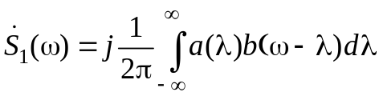?

Результаты олимпиад

Командный зачет
После аббревиатуры вуза в скобках указано число набранных баллов.
Год | 1 | 2 | 3 | 4 | 5 | 6 | 7 | 8
1995
1996 | ГЭТУ1  (79) | БГТУ, ВИКА  (47) | ГААП1  (45) | ГЭТУ2, ГТУ  (40) | ВВИУС2  (33) | ГААП2  (27) | ВВИУС1  (8)
1997 | ГЭТУ2  (51) | ГЭТУ1, ГТУ  (42) | ВИКА2  (36) | ВИКА1  (20) | БГТУ  (13) | ВВИУС1  (8) | ВВИУС2  (4)
1998 | ГТУ  (64) | ГЭТУ  (58) | ВИКА  (53) | ГУАП  (38) | БГТУ  (30) | ВВИУС  (26)
1999 | ВИКУ1, БГТУ1  (49) | ГЭТУ1  (40) | ВИКУ2  (36) | ГУАП  (32) | ГЭТУ2  (30) | БГТУ2  (25)
2000⁽¹⁾ | ГЭТУ1  (100) | ВИКУ1  (63) | ГТУ1  (40) | ГУАП1  (39) | ВИКУ2  (38) | ГУАП2  (29) | БГТУ1  (26) | ГЭТУ2  (25)
2001 | ГЭТУ1  (59) | ГУАП1  (44) | ВИКУ  (34) | ГУАП2  (33) | ГЭТУ2  (19) | ГТУ1  (18) | БГТУ  (10) | ГТУ2, НГУ  (7)
2002 | ГУАП1  (36) | ВИКУ  (29) | ГУАП2  (28) | ГЭТУ, НГУ  (20) | ГУАП3  (18) | ГТУ1, ГТУ2  (13) | ГТУ3  (1)
2003 | ГЭТУ1  (56) | ГТУ1  (55) | ГУАП1  (45) | ГУАП2  (39) | ГЭТУ2  (37) | ВИКА  (24) | ГТУ2  (11) | НГУ  (7)
2004 | ГПУ  (85) | ГЭТУ1  (47) | ВИКА  (45) | ГУАП  (34) | ГЭТУ2  (11)
2005⁽²⁾ | ВКА1  (69) | ГПУ1  (65) | ГПУ2  (52) | ГПУ3  (51) | ГЭТУ1  (50) | ГЭТУ2  (41) | ВКА2  (23) | ГУАП1  (19)
2006⁽³⁾ | ГЭТУ1  (59) | ГТУ2  (41) | ГТУ1  (40) | ВКА1  (34) | ГЭТУ3  (29) | ГЭТУ2  (20) | ГУАП, ГТУ3  (12) | ГТУ4  (10)
2007⁽⁴⁾ | ГЭТУ1  (66) | ГЭТУ2  (54) | ВКА1  (52) | ГТУ1  (46) | ГТУ3  (45) | ГТУ2  (26) | ГУАП  (24) | ВКА2  (7)
2008 | ГЭТУ1  (59) | ГПУ1  (54) | ВКА  (43) | ГЭТУ2  (38) | ГПУ2  (33)
2009 | ГЭТУ  (43) | ВКА, ГПУ1 (27) | ГПУ2  (21)
2010⁽⁵⁾ | ГПУ1  (76) | ВКА1  (62) | ГЭТУ  (59) | ГПУ2  (56) | ВКА2  (27) | ГУТ1  (23) | ГУКиТ  (21) | Мурм.ГТУ  (19)
2011 | ГЭТУ  (66) | ГПУ1  (52) | ВКА  (23) | ГПУ2  (21) | РГГМУ2  (14) | ГУКиТ  (8) | РГГМУ1  (3)
2012 | ГПУ1  (71) | ГЭТУ  (52) | ГПУ2  (28) | ГУТ  (16) | РГГМУ1  (14) | ГУКиТ,  НГУ  (6) | РГГМУ2  (5) | ГУ ГА  (4)
⁽¹⁾ Дополнение к результатам 2000 г.: 9-е место БГТУ2 (22), 10-е место ГТУ2 (13).
⁽²⁾ Дополнение к результатам 2005 г.: 9-е место ГУАП2 (18).
⁽³⁾ Дополнение к результатам 2006 г.: 9-е место ВКА2 (4), 10-е место ВКА3 (0).
⁽⁴⁾ Дополнение к результатам 2007 г.: 9-е место ВКА3 (3).
⁽⁵⁾ Дополнение к результатам 2010 г.: 9-е место ГУТ2 (11).

Личный зачет
Приведены результаты, соответствующие призовым местам. В скобках после аббревиатуры вуза указано набранное число баллов. В тех случаях, когда результаты идут друг за другом очень плотно, перечислено большее число мест.
Год | 1 | 2 | 3 | 4
1995
1996 | Гузенко К. В.  (ГТУ, 29) | Тарасенко А. С.  (ГЭТУ, 22) | Кривоногов А. С.  (ГЭТУ, 17)  Сидоров Б. П.  (ВИКА, 17)
1997* | Гузенко К. В.  (ГТУ, 24) | Тиманов А. В.  (ГЭТУ, 23) | Абдалов  (ВИКА, 13) | Дядюра С. В.  (ГЭТУ, 12)
1998 | Козлов А. С.  (ГТУ, 24) | Токарев  (ВИКА, 20) | Соколов А. А.  (ГЭТУ, 16) | Натальин А. Б.  (ГЭТУ, 15)
1999 | Пименов Д. Г.  (ГЭТУ, 23) | Соколов А. А.  (ГЭТУ, 14)  Танков А. М.  (ВИКУ, 14)
2000** | Иванов А. М.  (ГЭТУ, 22) | Сидоров М. С.  (ГЭТУ, 21) | Кулаков А. Х.  (ГЭТУ, 20) | Кузькин Д. В.  (ГЭТУ, 19)  Танков  (ВИКУ, 19)
2001 | Веженков Д. И.  (ГЭТУ, 21) | Мишуринских Н. Г.  (ВИКУ, 17) | Сисюков Н. Н.  (ГУАП, 14)
2002 | Афанасенко А. С.  (ГУАП, 12) | Григорьев В. В.  (ГЭТУ, 9)  Анголов С. В.  (ГУАП, 9) | Денисов А. К.  (ГТУ, 8)
2003 | Кузьмин А. А.  (ГЭТУ, 18) | Рашич А. В.  (ГТУ, 17) | Серебрякова Е. В.  (ГЭТУ, 16) | Попов И. Б.  (ГТУ, 14)
2004 | Курдыбайло Д. С.  (ГПУ, 23) | Владимиров А. А.  (ГПУ, 18) | Гельгор А. Л.  (ГПУ, 16) | Сологуб Е. В.  (ГПУ, 15)  Володягин А. В.  (ГУАП, 15)
2005 | Вороненков В. В.  (ГПУ, 25) | Уткин М. Н.  (ГПУ, 22) | Ясаков Е. С.  (ВКА, 20) | Егоров П. Г.  (ГПУ, 19)
2006 | Удальцов Н. В.  (ГЭТУ, 18) | Глыбовский Г. С.  (ГТУ, 16)  Горюнов В. С.  (ВКА, 16) | Мазуров К. А.  (ГЭТУ, 15)  Уткин М. Н.  (ГТУ, 15) | Романина А. Л.  (ГЭТУ, 13)
2007 | Чемров А. В.  (ВКА, 22) | Бузуверов А. В.  (ГЭТУ, 19) | Агрузов П. М.  (ГТУ, 17) | Непогодин Д. С.  (ГЭТУ, 16)
2008 | Мигай М. В.  (ГЭТУ, 17) | Игнатьев Ф. В.  (ГЭТУ, 13)  Адаев Е. А.  (ГПУ, 13) | Попов Д. Б.  (ГЭТУ, 12)  Костюченко З.А.  Ушаков Н. А.  Филиппов С. И.  (все — ГПУ, 12) | Шевчук И. В.  (ВКА, 11)
2009 | Богданов Д. В.  (ГЭТУ, 16) | Малыгин Р. В.  (ГЭТУ, 11)  Кляузер А. Н.  (ВКА, 11) | Черезов Д. В.  (ГЭТУ, 9) | Горлов А. И.  (ГПУ, 8)  Баранцев К. А.  (ГПУ, 8)
2010 | Курапцев А. С.  (ГПУ, 22)  Трушков Ю. М.  (ГПУ, 22) | Кляузер А. Н.  (ВКА, 21) | Баранцев К. А.  (ГПУ, 18)  Киршин М. С.  (ВКА, 18) | Игнатьева О. П.  (ГЭТУ, 16)  Николаева А. А.  (ГПУ, 16)
2011 | Осипов А. В.  (ГЭТУ, 18) | Буданов Д. О.  (ГПУ, 15) | Бородин С. А.  Гоголев И. В.  Сосновский В. А.  (все — ГЭТУ, 13) | Остапенко С. Ю.  (ГПУ, 12)
2012 | Гордеев Д. А.  (ГПУ, 26) | Мелихова А. П.  (ГПУ, 22) | Чу Чонг Ши  (ГЭТУ, 20) | Паршина Е. С.  (ГЭТУ, 14)  Васильев Д. С.  (ГПУ, 14)
* Дополнение к результатам 1997 г.: 5-е место Антонов Ю. Г. и Лисенков А. В. (ГЭТУ, 10), 6-е место Исаев А. Ю. и Похвалин А. А. (ГЭТУ, 9).
** Дополнение к результатам 2000 г.: 5-е место Пикулин Е. В. (ГЭТУ, 18).

